TRƯỜNG ĐẠI HỌC AN GIANG
KHOA CÔNG NGHỆ THÔNG TIN

BÁO CÁO ĐỒ ÁN

Chuyên đề Python (COS525)

XÂY DỰNG ỨNG DỤNG QUẢN LÝ CỬA HÀNG MUA BÁN THUỐC NÔNG DƯỢC VỚI PYTHON, TKINTER VÀ SQLSERVER

Giảng viên hướng dẫn: Ths. Nguyễn Ngọc Minh
Sinh viên thực hiện: DTH235818. Lê Thị Tường Vy. DH24TH3_09_01

AN GIANG, 11-2025
MỤC LỤC
I. ĐẶT VẤN ĐỀ 1
1. Tính cần thiết của đề tài 1
2. Mục tiêu nghiên cứu 1
II. TỔNG QUAN VÀ CƠ SỞ LÝ THUYẾT 2
1. Đặt vấn đề: 2
2. Lịch sử giải quyết vấn đề: 3
3. Phương pháp nghiên cứu: 3
4. Cơ sở lý thuyết 4
4.1. Ngôn ngữ lập trình Python 4
4.2. Thư viện Tkinter 4
III. THIẾT KẾ HỆ THỐNG VÀ GIAO DIỆN 5
1. Các chức năng: 5
2. Thiết kế giao diện: 7
IV. XÂY DỰNG ỨNG DỤNG, DEMO CODE VÀ KẾT QUẢ ĐẠT ĐƯỢC 7
1. CÁC BƯỚC XÂY DỰNG ỨNG DỤNG 7
1.1. Cài đặt các ứng dụng và thư viện cần thiết: 7
1.2. Thiết kế CSDL SQLServer: 8
1.3. Viết mã Python để kết nối CSDL và xây dựng giao diện người dùng (GUI) bằng Tkinter: 11
1.3.1. Cấu trúc cây thư mục: 11
1.3.2. Hàm kết nối và login, main_app: 12
1.3.2.1. File db.py 12
1.3.2.2. File login.py 12
1.3.2.3. File main_app.py 14
1.3.3. Các Modules: 16
1.3.3.1. Module ui_style.py 16
1.3.3.2. Module utils.py 17
1.3.3.3. Module nghiep_vu_xu_ly.py 19
1.3.4. Các Views: 25
1.3.4.1. View hoa_don.py 26
1.3.4.2. View phieu_nhap.py 29
1.3.4.3. View san_pham.py 33
1.3.4.4. View khach_hang.py 37
1.3.4.5. View thu_chi.py 41
1.3.5. Các Features 45
1.3.5.1. Feature backup.py 45
1.3.5.2. Feature bao_cao_doanh_thu.py 46
1.3.5.3. Feature chi_tiet.py 47
1.3.5.4. Feature doi_gia_dialog.py 48
1.3.5.5. Feature hoa_don_dialog.py 49
1.3.5.6. Feature khach_hang_dialog.py 51
1.3.5.7. Feature lich_su_GD.py 53
1.3.5.8. Feature phieu_nhap.py 54
1.3.5.9. Feature san_pham_dialog.py 54
1.3.5.10. Feature xuat_file.py 57
2. THÀNH QUẢ ĐẠT ĐƯỢC 61
2.1. Giao diện đăng nhập 61
2.2. Quản lí hóa đơn 61
2.3. Quản lí phiếu nhập 63
2.4. Quản lí sản phẩm tồn kho 65
2.5. Quản lí khách hàng 67
2.6. Quản lí thu chi 70
V. KẾT LUẬN VÀ HƯỚNG PHÁT TRIỂN: 71
1. Kết luận: 71
2. Hạn chế: 72
3. Hướng phát triển: 72

DANH SÁCH HÌNH ẢNH
Hình 1 . Cấu trúc cây thư mục CSDL 8
Hình 2 . Design bảng KhachHang 8
Hình 3 . Design bảng SanPhamNongDuoc 9
Hình 4 . Design bảng Phieu Nhap 9
Hình 5 . Design bảng HoaDon 9
Hình 6 . Design bảng ChiTietHoaDon 10
Hình 7 . Design bảng ChiTietPhieuNhap 10
Hình 8 . Design bảng Users 10
Hình 9 . Sơ đồ Quan hệ (Relationship) của CSDL QuanLyNongDuoc 11
Hình 10 . Cấu trúc cây thư mục của Dự án Python 11
Hình 11 . Giao diện đăng nhập 62
Hình 12 . View Hóa Đơn 62
Hình 13 . Cửa sổ tạo hóa đơn 63
Hình 14 . Hộp thoại Xóa hóa đơn 63
Hình 15 . Cửa sổ chi tiết hóa đơn 63
Hình 16 . Hộp thoại xuất hóa đơn thành công 64
Hình 17 . View Phiếu Nhập 64
Hình 18 . Cửa sổ thêm phiếu nhập 65
Hình 19 . Hộp thoại xóa phiếu nhập 65
Hình 20 . Cửa sổ chi tiết phiếu nhập 65
Hình 21 . Hộp thoại xuất phiếu nhập thành công 65
Hình 22 . View Sản Phẩm 66
Hình 23 . Hộp thoại thêm sản phẩm 66
Hình 24 . Hộp thoại sửa sản phẩm 67
Hình 25 . Hộp thoại xóa sản phẩm 67
Hình 26 .Hộp thoại đổi giá hàng loạt sản phẩm 67
Hình 27 . Hộp thoại xác nhận đổi giá 68
Hình 28 . View Khách Hàng 68
Hình 29 . Hộp thoại thêm khách hàng 69
Hình 30 . Hộp thoại cập nhật thông tin khách hàng 69
Hình 31 . Hộp thoại xóa khách hàng 70
Hình 32 . Hộp thoại top 3 khách hàng chi tiêu cao nhất 70
Hình 33 . Cửa sổ lịch sử giao dịch của khách hàng 71
Hình 34 . View Thu Chi theo tháng 71
Hình 35 . View Thu Chi theo ngày 72
Hình 36 . View Thu Chi theo năm 72

DANH SÁCH TỪ VIẾT TẮT

Từ viết tắt | Diễn giải
CSDL | Cơ sở dữ liệu
CNTT | Công nghệ thông tin
GUI | Giao diện người dùng đồ họa (Graphical User Interface)
SQL | Ngôn ngữ truy vấn có cấu trúc (Structured Query Language)
CRUD | Create, Read, Update, Delete (Thêm, Đọc, Sửa, Xóa)
SSMS | SQL Server Management Studio
ERD | Sơ đồ quan hệ thực thể (Entity Relationship Diagram)
ODBC | Open Database Connectivity

- ĐẶT VẤN ĐỀ
- Tính cần thiết của đề tài
Ngành nông nghiệp giữ một vai trò quan trọng trong nền kinh tế Việt Nam, và các cửa hàng vật tư nông nghiệp, đặc biệt là cửa hàng thuốc nông dược, là một mắt xích không thể thiếu. Tuy nhiên, hiện nay, phần lớn các cửa hàng này (đặc biệt là quy mô vừa và nhỏ) vẫn đang vận hành theo phương pháp quản lý thủ công, chủ yếu dựa trên sổ sách hoặc các tệp Excel đơn giản.
-> Việc quản lý thủ công mang lại nhiều bất cập và hạn chế:
- Khó khăn trong quản lý tồn kho: Việc theo dõi số lượng chính xác của hàng trăm loại sản phẩm (thuốc, phân bón) với các lô hàng, hạn sử dụng khác nhau là rất phức tạp. Điều này dễ dẫn đến tình trạng hết hàng mà không biết, hoặc hàng tồn kho quá hạn sử dụng gây thất thoát.
- Sai sót trong bán hàng và tính toán: Ghi chép tay dễ xảy ra nhầm lẫn về giá, số lượng, và tổng tiền, ảnh hưởng đến doanh thu và uy tín của cửa hàng.
- Khó khăn trong quản lý công nợ: Việc quản lý các khách hàng mua nợ (gối đầu) qua sổ sách rất rủi ro, dễ thất lạc thông tin và khó khăn trong việc đối soát, thu hồi nợ.
- Mất nhiều thời gian thống kê: Cuối ngày hoặc cuối tháng, chủ cửa hàng phải tốn rất nhiều thời gian và công sức để tổng hợp doanh thu, chi phí, và lợi nhuận, thay vì dành thời gian đó cho việc phát triển kinh doanh.
*Xuất phát từ những nhu cầu thực tiễn đó, việc xây dựng một ứng dụng phần mềm chuyên biệt để "Quản lý cửa hàng mua bán thuốc nông dược" là vô cùng cần thiết. Một ứng dụng máy tính hóa sẽ giúp tự động các quy trình nghiệp vụ, giảm thiểu sai sót, nâng cao hiệu quả quản lý, và giúp chủ cửa hàng có cái nhìn tổng quan, chính xác về tình hình kinh doanh của mình.
- Mục tiêu nghiên cứu
Đề tài đặt ra các mục tiêu nghiên cứu cần đạt được như sau:
- Mục tiêu tổng quát:
Xây dựng một ứng dụng phần mềm (Desktop App) hoàn chỉnh, sử dụng ngôn ngữ lập trình Python với thư viện Tkinter và hệ quản trị CSDL SQL Server, để quản lý toàn diện các nghiệp vụ cơ bản tại một cửa hàng mua bán thuốc nông dược.
- Mục tiêu cụ thể:
- Tìm hiểu và phân tích các quy trình nghiệp vụ thực tế tại một cửa hàng nông dược, bao gồm quy trình nhập hàng, bán hàng, quản lý kho và quản lý khách hàng.
- Thiết kế một cơ sở dữ liệu quan hệ trên SQL Server có khả năng lưu trữ thông tin một cách tối ưu, an toàn và đảm bảo toàn vẹn dữ liệu.
- Xây dựng giao diện người dùng (GUI) bằng thư viện Tkinter một cách trực quan, thân thiện và dễ sử dụng, phù hợp với cả những người không có nhiều kiến thức về công nghệ.
- Lập trình và triển khai đầy đủ các chức năng cốt lõi:
- Chức năng Đăng nhập bảo mật.
- Chức năng Quản lý Hóa Đơn (Bán hàng) và tự động trừ tồn kho.
- Chức năng Quản lý Phiếu Nhập (Mua hàng) và tự động cộng tồn kho.
- Chức năng Quản lý Sản Phẩm (CRUD, tìm kiếm, lọc).
- Chức năng Quản lý Khách Hàng (CRUD, tìm kiếm).
- Chức năng Báo cáo Thu Chi cơ bản.
- Kiểm thử ứng dụng để đảm bảo các chức năng hoạt động chính xác, ổn định và không xảy ra lỗi.
- TỔNG QUAN VÀ CƠ SỞ LÝ THUYẾT
- Đặt vấn đề:
Như đã trình bày ở Chương 1, bài toán đặt ra là xây dựng một công cụ phần mềm để thay thế phương pháp quản lý thủ công tại các cửa hàng nông dược. Để giải quyết bài toán này, nhóm thực hiện cần lựa chọn một bộ công nghệ phù hợp, vừa đáp ứng được yêu cầu nghiệp vụ, vừa phù hợp với mục tiêu của môn học Chuyên đề Python, đồng thời phải đảm bảo tính khả thi trong việc phát triển và triển khai.
Yêu cầu một ứng dụng phải có giao diện đồ họa (GUI) để người dùng có thể tương tác dễ dàng, và một hệ thống cơ sở dữ liệu (CSDL) mạnh mẽ ở phía sau để lưu trữ dữ liệu một cách bền vững.
- Sau khi cân nhắc, các công nghệ được lựa chọn bao gồm:
- Ngôn ngữ lập trình: Python (theo yêu cầu môn học).
- Thư viện GUI: Tkinter (thư viện GUI tiêu chuẩn, tích hợp sẵn trong Python).
- Hệ quản trị CSDL: Microsoft SQL Server (một hệ quản trị CSDL mạnh mẽ, phổ biến, có khả năng mở rộng tốt).

*Chương này sẽ trình bày tổng quan về các công nghệ nền tảng được sử dụng để xây dựng ứng dụng.
- Lịch sử giải quyết vấn đề:
Vấn đề quản lý bán hàng đã được giải quyết bởi rất nhiều giải pháp phần mềm trên thị trường, từ các phần mềm đóng gói (ví dụ: KiotViet, Sapo) đến các hệ thống ERP (Enterprise Resource Planning) phức tạp. Các giải pháp này thường được phát triển trên nền tảng Web (ASP.NET, PHP, Java) hoặc các công nghệ desktop cũ hơn (WinForms, C#).
Tuy nhiên, việc sử dụng Python kết hợp với Tkinter để xây dựng một ứng dụng quản lý bán hàng hoàn chỉnh là một hướng đi ít phổ biến hơn, nhưng lại rất phù hợp với mục tiêu của môn học. Tkinter cung cấp khả năng phát triển giao diện nhanh chóng mà không cần cài đặt thêm thư viện bên ngoài, trong khi Python cung cấp logic nghiệp vụ mạnh mẽ và khả năng kết nối dễ dàng với nhiều loại CSDL, bao gồm cả SQL Server. Đồ án này vận dụng thế mạnh của Python để giải quyết một bài toán thực tế.
- Phương pháp nghiên cứu:
Để hoàn thành đồ án, em đã áp dụng các phương pháp nghiên cứu sau:
- Phương pháp nghiên cứu lý thuyết:
- Nghiên cứu tài liệu chính thống, sách, và các khóa học trực tuyến về ngôn ngữ lập trình Python, đặc biệt là cú pháp và các cấu trúc dữ liệu.
- Tìm hiểu sâu về thư viện Tkinter: cách tạo các widgets (nút bấm, ô nhập liệu, bảng), quản lý bố cục (layout) và xử lý sự kiện (event handling).
- Nghiên cứu về CSDL quan hệ, ngôn ngữ truy vấn SQL, và cách thiết kế CSDL (ERD).
- Tìm hiểu về cách kết nối Python với SQL Server thông qua thư viện pyodbc.
- Phương pháp phân tích và thiết kế:
- Phân tích các yêu cầu nghiệp vụ thực tế của một cửa hàng bán lẻ.
- Thiết kế sơ đồ quan hệ thực thể (ERD) cho CSDL.
- Phương pháp lập trình thực nghiệm:
- Tiến hành xây dựng ứng dụng theo mô hình phát triển từng bước (iterative).
- Lập trình các module chức năng (Đăng nhập, Sản phẩm, Bán hàng, v.v.).
- Kiểm thử (test) từng chức năng sau khi hoàn thành để phát hiện và sửa lỗi ngay lập tức.
- Cơ sở lý thuyết
  - Ngôn ngữ lập trình Python
Python là một ngôn ngữ lập trình bậc cao, thông dịch, đa mục đích, được tạo ra bởi Guido van Rossum và ra mắt lần đầu vào năm 1991. Python được thiết kế với ưu điểm là dễ đọc, dễ học và có cú pháp rõ ràng, gần gũi với ngôn ngữ tiếng Anh.
*Những đặc điểm nổi bật của Python:
- Dễ học và dễ sử dụng: Cú pháp đơn giản giúp người mới bắt đầu nhanh chóng làm quen.
- Đa nền tảng: Mã Python có thể chạy trên nhiều hệ điều hành khác nhau như Windows, macOS, và Linux mà không cần thay đổi.
- Hệ sinh thái thư viện lớn: Python sở hữu một kho thư viện chuẩn (standard library) và thư viện của bên thứ ba (ví dụ: NumPy, Pandas, Django) vô cùng phong phú, hỗ trợ cho nhiều lĩnh vực từ phát triển web, khoa học dữ liệu, đến trí tuệ nhân tạo.
- Trong khuôn khổ đồ án, Python được sử dụng làm ngôn ngữ chính để xử lý toàn bộ logic nghiệp vụ của ứng dụng, từ xử lý sự kiện trên giao diện đến truy vấn CSDL.
  - Thư viện Tkinter
Tkinter (viết tắt của "Tk interface") là thư viện GUI tiêu chuẩn của Python. Nó được tích hợp sẵn trong hầu hết các bản cài đặt Python, giúp lập trình viên có thể tạo các ứng dụng desktop có giao diện đồ họa một cách nhanh chóng.
- Tkinter cung cấp một tập hợp các "widgets" (thành phần giao diện) cơ bản như:
- Tk: Cửa sổ chính của ứng dụng.
- Label: Nhãn hiển thị văn bản hoặc hình ảnh.
- Entry: Ô nhập liệu một dòng.
- Button: Nút bấm để thực thi hành động.
- Frame: Khung chứa để nhóm các widgets khác, giúp tổ chức bố cục.
- Treeview: Một widget đa năng, thường được dùng để hiển thị dữ liệu dưới dạng bảng (giống như trong Excel).

Trong đồ án này, Tkinter được sử dụng để xây dựng toàn bộ giao diện người dùng, từ cửa sổ đăng nhập, cửa sổ chính, đến các tab chức năng (Hóa đơn, Sản phẩm, v.v.). Đặc biệt, widget ttk.Treeview được sử dụng rộng rãi để hiển thị danh sách dữ liệu.
  - Hệ quản trị Cơ sở dữ liệu Microsoft SQL Server
Microsoft SQL Server là một hệ quản trị cơ sở dữ liệu quan hệ (RDBMS) được phát triển bởi Microsoft. Đây là một trong những hệ quản trị CSDL hàng đầu thế giới, được sử dụng rộng rãi trong các doanh nghiệp lớn nhờ vào hiệu năng cao, tính ổn định và khả năng bảo mật mạnh mẽ.
- Các đặc điểm chính:
- Ngôn ngữ truy vấn: Sử dụng T-SQL (Transact-SQL), một phiên bản mở rộng của SQL tiêu chuẩn, cung cấp thêm các tính năng như thủ tục lưu trữ (Stored Procedures), hàm (Functions) và triggers.
- Bảo mật: Cung cấp các cơ chế phân quyền, mã hóa dữ liệu mạnh mẽ.
- Khả năng mở rộng: Có khảNăng xử lý khối lượng dữ liệu lớn và số lượng giao dịch cao.
- Công cụ: Đi kèm với bộ công cụ SQL Server Management Studio (SSMS), một công cụ đồ họa mạnh mẽ cho phép quản trị viên và lập trình viên thiết kế, truy vấn và quản lý CSDL một cách dễ dàng.

Trong đồ án, SQL Server (bản Express miễn phí) được chọn làm nơi lưu trữ toàn bộ dữ liệu của ứng dụng, bao gồm thông tin sản phẩm, khách hàng, và lịch sử giao dịch.
- THIẾT KẾ HỆ THỐNG VÀ GIAO DIỆN
- Các chức năng:
- Quản lý Hóa Đơn (Bán hàng)
- Thêm Hóa Đơn: Giao diện trực quan 2 bảng (Kho và Giỏ hàng) với tính năng kiểm tra và trừ tồn kho tạm thời. Hỗ trợ thêm khách hàng mới.
- Xóa Hóa Đơn: Hỗ trợ chọn và xóa nhiều hóa đơn. Tồn kho sản phẩm sẽ được tự động hoàn trả (Trigger CSDL).
- Xuất Hóa Đơn: Cho phép xuất hóa đơn đã chọn ra tệp tin Microsoft Word (.docx).
- Xem Chi Tiết: Nháy đúp vào hóa đơn để xem chi tiết.
- Tìm kiếm & Lọc: Tìm theo Mã HĐ/Mã KH và lọc theo khoảng ngày.
- Quản lý Phiếu Nhập (Mua hàng)
- Thêm Phiếu Nhập: Giao diện 2 bảng (Sản phẩm và Phiếu nhập) với tính năng theo dõi tồn kho tạm thời.
- Xóa Phiếu Nhập: Hỗ trợ chọn và xóa nhiều phiếu nhập. Tồn kho sản phẩm sẽ bị tự động trừ đi (Trigger CSDL).
- Xuất Phiếu Nhập: Cho phép xuất phiếu nhập đã chọn ra tệp tin Microsoft Word (.docx).
- Tự động cập nhật: Khi Lưu phiếu nhập, CSDL tự động:
- Cộng tồn kho.
- Tính và cập nhật giá bán mới (Giá bán = Giá nhập * 1.3).
- Xem Chi Tiết: Nháy đúp vào phiếu nhập để xem chi tiết.
- Tìm kiếm & Lọc: Tìm theo Số PN/Nguồn nhập và lọc theo khoảng ngày.
- Quản lý Sản Phẩm
- Thêm/Sửa/Xóa:
- Thêm: Thêm sản phẩm mới (tồn kho và giá bán mặc định là 0).
- Sửa: Cho phép sửa thông tin mô tả và Đơn giá bán của sản phẩm.
- Xóa: Hỗ trợ xóa nhiều sản phẩm (nếu sản phẩm chưa phát sinh giao dịch).
- Đổi giá hàng loạt: Chọn nhiều sản phẩm và cập nhật giá đồng loạt theo phần trăm (%).
- Tìm kiếm & Lọc: Tìm kiếm (Mã/Tên/Công dụng), Lọc tự động (Phân loại) và Lọc theo khoảng giá.
- Quản lý Khách Hàng
- Thêm/Sửa/Xóa: Quản lý thông tin khách hàng (Họ tên, SĐT, Giới tính, Quê quán). Hỗ trợ xóa nhiều.
- Xem Lịch sử Giao dịch: Nháy đúp vào một khách hàng để mở cửa sổ mới hiển thị toàn bộ lịch sử hóa đơn của khách hàng đó.
- Top 3 Chi tiêu: Hiển thị 3 khách hàng có tổng chi tiêu cao nhất.
- Tìm kiếm & Lọc: Tìm kiếm (Mã/Tên/SĐT) và Lọc tự động (Quê quán).
- Báo cáo Thu Chi
-Hiển thị so sánh:
+Tổng Thu: Tiền bán hàng (từ Hóa Đơn).
+Tổng Chi: Tiền nhập hàng (từ Phiếu Nhập).
- Biểu đồ cột: Trực quan hóa Thu/Chi và Lợi nhuận (Lợi nhuận được tô màu xanh/đỏ trong bảng).
- Lọc linh hoạt: Xem báo cáo theo Ngày, Tháng, hoặc Năm.
- Tính năng chung
- Sao lưu (Backup): Cho phép người dùng lưu một bản sao lưu (.bak) của CSDL ra thư mục /Backup bất cứ lúc nào.
- Giao diện: Hỗ trợ chọn nhiều dòng bằng cách kết hợp chuột và phím Shift hoặc Ctrl (chọn mở rộng) trên tất cả các bảng. Hỗ trợ sắp xếp (sort) dữ liệu khi nhấn vào tiêu đề cột.
- Thiết kế giao diện:
Cần có:
- Giao diện đăng nhập
- Giao diện quản lí hóa đơn
- Giao diện quản lí phiếu xuất
- Giao diện quản lí sản phẩm nông dược
- Giao diện quản lí khách hàng
- Giao diện quản lí thu chi
- XÂY DỰNG ỨNG DỤNG, DEMO CODE VÀ KẾT QUẢ ĐẠT ĐƯỢC
- CÁC BƯỚC XÂY DỰNG ỨNG DỤNG
Để xây dựng ứng dụng Quản lý cửa hàng mua bán thuốc nông dược bằng Python, Tkinter và Microsoft SQL Server, cần cài đặt các thư viện cần thiết, thiết kế cơ sở dữ liệu SQL Server để lưu trữ thông tin (sản phẩm, hóa đơn, khách hàng, v.v.), sử dụng Tkinter để tạo giao diện người dùng, và kết hợp Python với thư viện pyodbc để thực hiện các thao tác như thêm, xóa, sửa, và hiển thị danh sách.
  - Cài đặt các ứng dụng và thư viện cần thiết:
Yêu cầu cài đặt các ứng dụng:
- Python 3.x và pip.
- Microsoft SQL Server (ví dụ: bản Express) và SQL Server Management Studio (SSMS).
- Microsoft ODBC Driver 17 for SQL Server (Bắt buộc).
Cài đặt thư viện:
Dùng câu lệnh sau:
pip install pyodbc tkcalendar pandas numpy matplotlib python-docx
Dòng lệnh này dùng pip (trình cài đặt của Python) để cài đặt 6 thư viện:
- pyodbc: Kết nối CSDL (SQL Server).
- tkcalendar: Tạo lịch chọn ngày tháng.
- pandas: Phân tích dữ liệu (để làm báo cáo).
- numpy: Hỗ trợ tính toán (cho pandas).
- matplotlib: Vẽ biểu đồ (cho báo cáo).
- python-docx: Xuất file Word (.docx).
  - Thiết kế CSDL SQLServer:
- Mở SQLServer rồi tạo database QuanLyNongDuoc
Gồm các bảng sau:
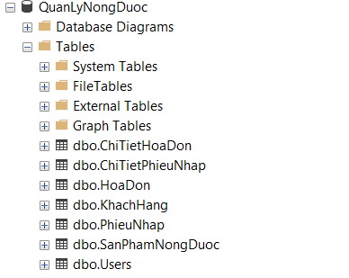
Hình 1. Cấu trúc cây thư mục CSDL
- Bảng KhachHang:
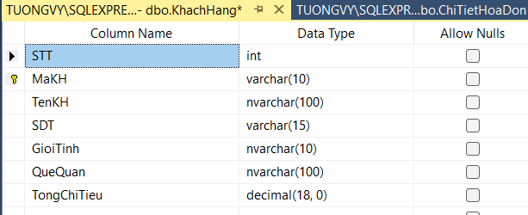
Hình 2. Design bảng KhachHang
- Bảng SanPhamNongDuoc:
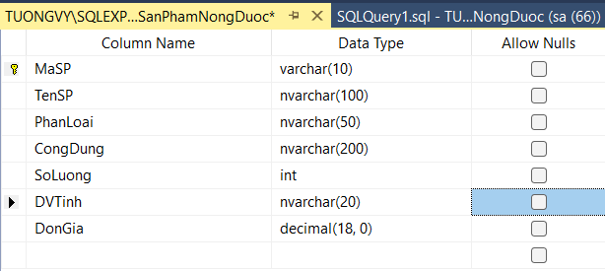
Hình 3. Design bảng SanPhamNongDuoc
- Bảng PhieuNhap:
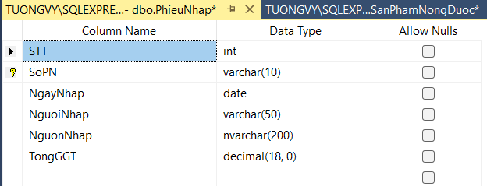
Hình 4. Design bảng Phieu Nhap
- Bảng HoaDon:
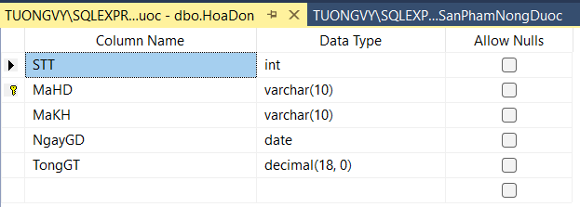
Hình 5. Design bảng HoaDon
- Bảng ChiTietHoaDon:
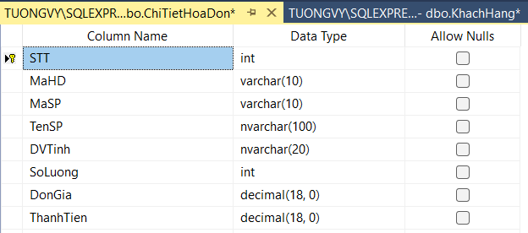
Hình 6. Design bảng ChiTietHoaDon
- Bảng ChiTietPhieuNhap:
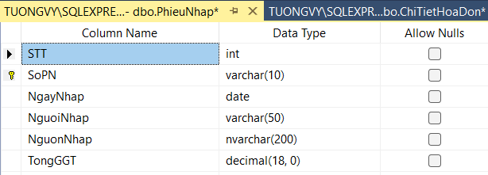
Hình 7. Design bảng ChiTietPhieuNhap
- Bảng Users (Bảng này chỉ dùng để chứa thông tin tài khoản dùng để đăng nhập):
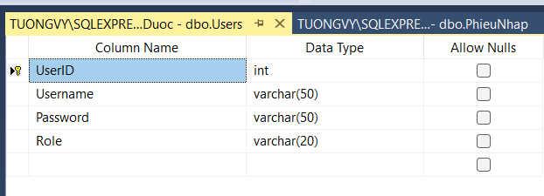
Hình 8. Design bảng Users
- SƠ ĐỒ QUAN HỆ GIỮA CÁC BẢNG (KHÓA NGOẠI, KHÓA CHÍNH):
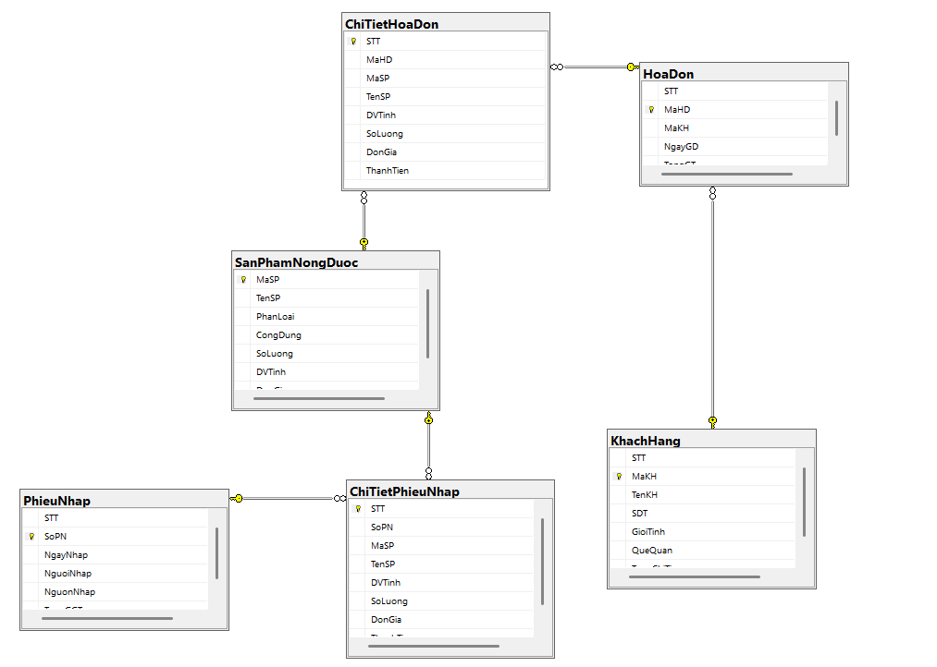
Hình 9. Sơ đồ Quan hệ (Relationship) của CSDL QuanLyNongDuoc
  - Viết mã Python để kết nối CSDL và xây dựng giao diện người dùng (GUI) bằng Tkinter:
    - Cấu trúc cây thư mục:
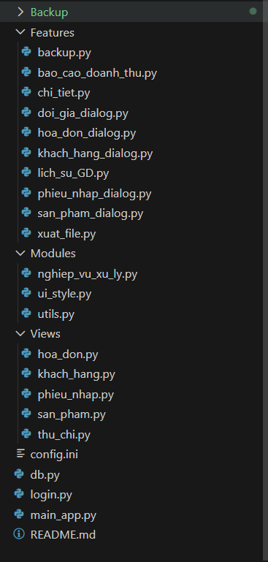
Hình 10. Cấu trúc cây thư mục của Dự án Python
    - Hàm kết nối và login, main_app:
      - File db.py
import pyodbc
import tkinter as tk
from tkinter import messagebox

# =====================================================
# CẤU HÌNH KẾT NỐI (DÙNG CHUNG)
# =====================================================
SERVER_NAME = r'TUONGVY\SQLEXPRESS' # Tên Server SQL của bạn
DATABASE_NAME = 'QuanLyNongDuoc' # Tên Database của bạn
USERNAME = 'sa' # <--- NHẬP USERNAME CỦA BẠN VÀO ĐÂY
PASSWORD = '' # <--- NHẬP MẬT KHẨU CỦA BẠN VÀO ĐÂY

# =====================================================
# HÀM KẾT NỐI
# =====================================================
def get_connection():
"""
Tạo và trả về một kết nối CSDL SQL Server.
"""
try:
conn_str = (
f"DRIVER={{ODBC Driver 17 for SQL Server}};"
f"SERVER={SERVER_NAME};"
f"DATABASE={DATABASE_NAME};"
f"UID={USERNAME};PWD={PASSWORD};"
"TrustServerCertificate=yes;"
)
conn = pyodbc.connect(conn_str)
return conn
except pyodbc.Error as ex:
sqlstate = ex.args[0]
if sqlstate == '28000':
messagebox.showerror("Lỗi Đăng Nhập", "Sai UID hoặc Password. Vui lòng kiểm tra file db.py.")
elif sqlstate == '08001':
messagebox.showerror("Lỗi Kết Nối", f"Không tìm thấy Server: {SERVER_NAME}. Vui lòng kiểm tra file db.py.")
else:
messagebox.showerror("Lỗi CSDL", f"Lỗi kết nối: {ex}")
return None
except Exception as e:
messagebox.showerror("Lỗi Chung", f"Lỗi không xác định: {e}")
return None

      - File login.py
*Cần đăng nhập đúng username và password trong bảng Users, khi bấm ghi nhớ, username sẽ được lưu vào config.ini.
*Chạy file này để khởi động ứng dụng. Đây là Entry point của ứng dụng quản lí mà em thiết kế.
import tkinter as tk
from tkinter import messagebox, ttk
from db import get_connection
import configparser
import os
from Modules.ui_style import (
BG_MAIN, FONT_NORMAL, FONT_TITLE, center, style_ttk
)

CONFIG_FILE = 'config.ini'

def load_remembered_user():
"""Tải username nếu có lưu."""
if not os.path.exists(CONFIG_FILE):
return ""
config = configparser.ConfigParser()
config.read(CONFIG_FILE)
if 'Remember' in config and 'username' in config['Remember']:
return config['Remember']['username']
return ""

def save_remembered_user(username):
"""Lưu username."""
config = configparser.ConfigParser()
config['Remember'] = {'username': username}
with open(CONFIG_FILE, 'w') as configfile:
config.write(configfile)

def clear_remembered_user():
"""Xóa username đã lưu."""
if os.path.exists(CONFIG_FILE):
os.remove(CONFIG_FILE)

def login_screen():
"""Hiển thị cửa sổ đăng nhập."""
root = tk.Tk()
root.title("Đăng nhập hệ thống")
style_ttk(root)
root.configure(bg=BG_MAIN)
center(root, 400, 280)
root.resizable(False, False)

frame = tk.Frame(root, bg="white", bd=1, relief="sunken", padx=20, pady=20)
frame.pack(pady=20)

tk.Label(frame, text="ĐĂNG NHẬP HỆ THỐNG", font=("Segoe UI", 14, "bold"),
fg="#2c3e50", bg="white").grid(row=0, column=0, columnspan=2, pady=(0,15))

tk.Label(frame, text="Username:", font=FONT_NORMAL, bg="white").grid(row=1, column=0, sticky="w", pady=5)
username_entry = tk.Entry(frame, width=30, font=FONT_NORMAL)
username_entry.grid(row=1, column=1, pady=5)

tk.Label(frame, text="Password:", font=FONT_NORMAL, bg="white").grid(row=2, column=0, sticky="w", pady=5)
password_entry = tk.Entry(frame, width=30, show="*", font=FONT_NORMAL)
password_entry.grid(row=2, column=1, pady=5)

remember_var = tk.BooleanVar()
remember_check = tk.Checkbutton(frame, text="Ghi nhớ đăng nhập", font=FONT_NORMAL,
bg="white", variable=remember_var)
remember_check.grid(row=3, column=1, sticky="w", pady=5)

saved_user = load_remembered_user()
if saved_user:
username_entry.insert(0, saved_user)
remember_var.set(True)
password_entry.focus()
else:
username_entry.focus()

def handle_login():
user, pw = username_entry.get().strip(), password_entry.get().strip()
if not user or not pw:
messagebox.showwarning("Thiếu thông tin", "Vui lòng nhập đủ Username và Password")
return

if remember_var.get():
save_remembered_user(user)
else:
clear_remembered_user()

try:
conn = get_connection()
if not conn:
print("Lỗi kết nối CSDL từ login.")
return

cur = conn.cursor()
cur.execute("SELECT Role, Password FROM Users WHERE Username=?", (user,))
row = cur.fetchone()
conn.close()

if not row or pw != row[1]:
messagebox.showerror("Sai thông tin", "Sai tên đăng nhập hoặc mật khẩu!")
return

from main_app import open_main_admin

role = row[0]
root.destroy()
open_main_admin(role=role, username=user)

except Exception as e:
messagebox.showerror("Lỗi", str(e))

def handle_exit():
root.destroy()

btn_frame = tk.Frame(frame, bg="white")
btn_frame.grid(row=4, column=0, columnspan=2, pady=15)

ttk.Button(btn_frame, text="Đăng nhập", width=12, style="Primary.TButton",
command=handle_login).grid(row=0,column=0,padx=8)
ttk.Button(btn_frame, text="Thoát", width=12, style="Danger.TButton",
command=handle_exit).grid(row=0,column=1,padx=8)

root.bind('<Return>', lambda event=None: handle_login())
root.mainloop()

if __name__ == "__main__":
login_screen()

      - File main_app.py
*Khởi tạo giao diện GUI
import tkinter as tk
from tkinter import ttk

from Views.khach_hang import KhachHangTab
from Views.san_pham import SanPhamTab
from Views.hoa_don import HoaDonTab
from Views.phieu_nhap import PhieuNhapTab
from Views.thu_chi import ThuChiTab
from Modules.ui_style import (
BG_MAIN, BG_TOOLBAR, FONT_TITLE,
center, style_ttk, create_button
)
from Features.backup import backup_database

def open_main_admin(role, username):
app = tk.Tk()

style_ttk(app)

app.title(f"Quản lý Nông Dược - {username} ({role})")
app.geometry("1400x700")
center(app, 1400, 700)
app.configure(bg=BG_MAIN)

header_frame = tk.Frame(app, bg=BG_TOOLBAR, height=40)
header_frame.pack(fill="x")

backup_frame = tk.Frame(header_frame, bg=BG_TOOLBAR)
backup_frame.pack(side="left", padx=10, pady=5)

backup_btn = create_button(backup_frame, "Lưu Backup",
command=lambda: backup_database(app),
kind="secondary")
backup_btn.pack(side="left", padx=5)

logout_frame = tk.Frame(header_frame, bg=BG_TOOLBAR)
logout_frame.pack(side="right", padx=10, pady=5)

def _handle_logout():
app.destroy()
from login import login_screen
login_screen()

logout_btn = ttk.Button(logout_frame, text="Đăng xuất",
command=_handle_logout,
style="Danger.TButton")
logout_btn.pack(side="left")

tk.Label(logout_frame, text=f"{username} ({role})",
font=FONT_TITLE, bg=BG_TOOLBAR).pack(side="left", padx=10)

notebook = ttk.Notebook(app)
notebook.pack(fill="both", expand=True, padx=5, pady=5)

notebook.add(HoaDonTab(notebook, username), text="🧾 Hóa Đơn (Bán hàng)")
notebook.add(PhieuNhapTab(notebook, username), text="📦 Phiếu Nhập (Mua hàng)")
notebook.add(SanPhamTab(notebook), text="💊 Sản Phẩm")
notebook.add(KhachHangTab(notebook), text="👥 Khách Hàng")
notebook.add(ThuChiTab(notebook), text="📊 Thu Chi")

app.protocol("WM_DELETE_WINDOW", _handle_logout)
app.mainloop()

if __name__ == "__main__":
from login import login_screen
login_screen()
    - Các Modules:
      - Module ui_style.py
*Trong đây chứa các hàm như tạo nút đồng bộ, căn giữa cửa sổ, định nghĩa các font, color chung cho toàn app
from tkinter import ttk

# ===================================================================
# FONT CHỮ
# ===================================================================
FONT_FAMILY = "Segoe UI"
FONT_SIZE_NORMAL = 11
FONT_SIZE_TITLE = 12

FONT_NORMAL = (FONT_FAMILY, FONT_SIZE_NORMAL)
FONT_BOLD = (FONT_FAMILY, FONT_SIZE_NORMAL, "bold")
FONT_TITLE = (FONT_FAMILY, FONT_SIZE_TITLE, "bold")
FONT_H1 = (FONT_FAMILY, 16, "bold")

# ===================================================================
# MÀU SẮC
# ===================================================================
BG_MAIN = "#f7fbf8"
BG_TOOLBAR = "#e8f8e9"
BTN_PRIMARY_BG = "#b9e89b"
BTN_DANGER_BG = "#f7c6c6"
BTN_SECONDARY_BG = "#d0d0d0"
BTN_ACCENT_BG = "#e0cfff"

# =Dùng màu của ttk thay vì định nghĩa màu riêng
# ===================================================================
# HÀM ÁP DỤNG STYLE
# ===================================================================

def style_ttk(root):
"""Áp dụng style TTK và font chữ toàn cục."""

root.option_add("*Font", FONT_NORMAL)

s = ttk.Style()
s.theme_use('vista')

s.configure(".", font=FONT_NORMAL)

s.configure("Treeview",
rowheight=28,
font=FONT_NORMAL)
s.configure("Treeview.Heading",
font=FONT_BOLD,
padding=(5, 8))

s.configure("TCombobox",
font=FONT_NORMAL)

s.configure("TNotebook.Tab",
font=FONT_BOLD,
padding=(10, 5))

# Định nghĩa các style cho Button
s.configure("Primary.TButton", font=FONT_BOLD, background=BTN_PRIMARY_BG)
s.map("Primary.TButton", background=[('active', '#9cd475')])

s.configure("Danger.TButton", font=FONT_NORMAL, background=BTN_DANGER_BG)
s.map("Danger.TButton", background=[('active', '#f5a8a8')])

s.configure("Accent.TButton", font=FONT_NORMAL, background=BTN_ACCENT_BG)
s.map("Accent.TButton", background=[('active', '#c9a3ff')])

# ===================================================================
# HÀM TIỆN ÍCH
# ===================================================================

def create_button(parent, text, command, kind="secondary", width=None, style=None):
"""
Tạo Button (sử dụng ttk.Button).
"""

style_map = {
"primary": "Primary.TButton",
"danger": "Danger.TButton",
"accent": "Accent.TButton",
"secondary": "TButton" # Mặc định của TButton
}

style_to_use = style_map.get(kind, "TButton")
if style:
style_to_use = style

btn = ttk.Button(
parent,
text=text,
command=command,
width=width,
style=style_to_use
)
return btn

def center(win, w, h):
"""Căn giữa cửa sổ."""
win.update_idletasks()
sw, sh = win.winfo_screenwidth(), win.winfo_screenheight()
x, y = (sw - w)//2, (sh - h)//2
win.geometry(f"{w}x{h}+{x}+{y}")
      - Module utils.py
*Gồm hàm tạo treeview cho các tab quản lý sử dụng, tiện ích sort khi bấm vào tên cột.
import tkinter as tk
from tkinter import ttk
import re

def create_treeview_frame(parent):
# Tạo một Frame chứa Treeview và các thanh cuộn.
frame = tk.Frame(parent)
frame.pack(fill="both", expand=True, padx=10, pady=(0, 10))

tree = ttk.Treeview(frame, show="headings", selectmode="extended")

vsb = ttk.Scrollbar(frame, orient="vertical", command=tree.yview)
hsb = ttk.Scrollbar(frame, orient="horizontal", command=tree.xview)

tree.configure(yscroll=vsb.set, xscroll=hsb.set)

tree.grid(row=0, column=0, sticky="nsew")
vsb.grid(row=0, column=1, sticky="ns")
hsb.grid(row=1, column=0, sticky="ew")

frame.grid_rowconfigure(0, weight=1)
frame.grid_columnconfigure(0, weight=1)

return frame, tree

# ===================================================================
# TIỆN ÍCH SORT CHO TREEVIEW
# ===================================================================

def setup_sortable_treeview(tree, columns_info, sort_state_ref):
# Thiết lập tiêu đề và lệnh sort cho Treeview.
tree["columns"] = list(columns_info.keys())
for col_id, header_text in columns_info.items():
tree.heading(col_id, text=header_text,
command=lambda c=col_id: on_heading_click(tree, c, columns_info, sort_state_ref))
tree.column(col_id, anchor="w")

def on_heading_click(tree, col, columns_info, sort_state_ref):
# Xử lý khi click vào tiêu đề cột để sort.
prev_state = sort_state_ref.get(col, None)

new_state = not prev_state if prev_state is not None else False

sort_state_ref.clear()
sort_state_ref[col] = new_state

sort_treeview_column(tree, col, new_state)

for c_id, h_text in columns_info.items():
if c_id == col:
h_text += " ▲" if not new_state else " ▼"
tree.heading(c_id, text=h_text,
command=lambda c=c_id: on_heading_click(tree, c, columns_info, sort_state_ref))

def sort_treeview_column(tree, col, reverse):
# Sắp xếp dữ liệu trong Treeview (in-memory).

data_list = [(tree.set(k, col), k) for k in tree.get_children("")]

def natural_sort_key(s):
# Tách chuỗi thành (văn bản, số) để sắp xếp tự nhiên
s_lower = str(s).lower()
try:
# Thử sắp xếp bằng số (cho cột Giá, Số lượng)
return ("", float(s_lower.replace(",", "")))
except (ValueError, TypeError):
# Nếu lỗi, dùng re để tách số (cho cột Mã SP, Mã HĐ...)
parts = re.split(r'(\d+)', s_lower)
key_parts = []
for part in parts:
if part.isdigit():
key_parts.append(int(part))
else:
key_parts.append(part)
return tuple(key_parts)

data_list.sort(key=lambda t: natural_sort_key(t[0]), reverse=reverse)

for index, (_, k) in enumerate(data_list):
tree.move(k, "", index)

def reset_sort_headings(tree, columns_info, sort_state_ref):
# Reset tất cả tiêu đề cột về trạng thái không sort
sort_state_ref.clear()
for col_id, header_text in columns_info.items():
tree.heading(col_id, text=header_text,
command=lambda c=col_id: on_heading_click(tree, c, columns_info, sort_state_ref))
      - Module nghiep_vu_xu_ly.py
*Đây là file quan trọng nhất của cả dự án, chứa toàn bộ logic nghiệp vụ (Thêm/Xóa Hóa đơn, Thêm/Xóa Phiếu nhập, Trừ/Cộng kho, Cập nhật giá, Thêm/Sửa/Xóa Khách hàng & Sản phẩm).
*Có thể nói đây là “Bộ não” của cả ứng dụng.
*Khi thêm phiếu nhập sẽ cập nhật số lượng cho sp, chỉ được thêm sản phẩm đã có. Đơn giá sản phẩm cũng sẽ được cập nhật cao hơn 30% so với giá nhập.
from db import get_connection

def _get_next_id(cur, prefix, table, column):
# Hàm lấy ID tiếp theo từ CSDL.
try:
prefix_len = len(prefix)

sql = f"""
SELECT ISNULL(MAX(CAST(SUBSTRING({column}, {prefix_len + 1}, 10) AS INT)), 0) + 1
FROM dbo.{table}
WHERE {column} LIKE ? AND ISNUMERIC(SUBSTRING({column}, {prefix_len + 1}, 10)) = 1
"""

cur.execute(sql, (f"{prefix}%",))
next_num = cur.fetchone()[0]

# Tất cả các mã đều dùng 4 chữ số
return f"{prefix}{next_num:04d}"

except Exception as e:
print(f"Lỗi tạo ID cho {prefix}: {e}")
return None

def them_hoa_don(ma_kh, ngay_gd, cart_items, product_cache, total_amount):
# Xử lý nghiệp vụ thêm Hóa Đơn (Bán hàng)
conn = None
try:
conn = get_connection()
conn.autocommit = False
cur = conn.cursor()

for masp, sl_mua in cart_items.items():
cur.execute("SELECT SoLuong FROM dbo.SanPhamNongDuoc WHERE MaSP = ?", (masp,))
row = cur.fetchone()
if not row or row.SoLuong < sl_mua:
raise Exception(f"Sản phẩm {masp} không đủ tồn kho (còn {row.SoLuong if row else 0}).")

ma_hd = _get_next_id(cur, "HD", "HoaDon", "MaHD")
if not ma_hd:
raise Exception("Không thể tạo Mã Hóa đơn.")

cur.execute(
"INSERT INTO dbo.HoaDon (MaHD, MaKH, NgayGD, TongGT) VALUES (?, ?, ?, ?)",
(ma_hd, ma_kh, ngay_gd, total_amount)
)

items_to_insert = []
for masp, sl_gio in cart_items.items():
cache = product_cache[masp]
thanh_tien = cache["DonGia"] * sl_gio
items_to_insert.append((
ma_hd, masp, cache["TenSP"], int(sl_gio),
cache["DVTinh"], cache["DonGia"], thanh_tien
))

sql_insert_detail = """
INSERT INTO dbo.ChiTietHoaDon (MaHD, MaSP, TenSP, SoLuong, DVTinh, DonGia, ThanhTien)
VALUES (?, ?, ?, ?, ?, ?, ?)
"""
cur.executemany(sql_insert_detail, items_to_insert)

for masp, sl_gio in cart_items.items():
cur.execute(
"UPDATE dbo.SanPhamNongDuoc SET SoLuong = SoLuong - ? WHERE MaSP = ?",
(sl_gio, masp)
)

cur.execute(
"UPDATE dbo.KhachHang SET TongChiTieu = COALESCE(TongChiTieu, 0) + ? WHERE MaKH = ?",
(total_amount, ma_kh)
)

conn.commit()
return ma_hd, None

except Exception as e:
if conn:
conn.rollback()
return None, str(e)
finally:
if conn:
conn.autocommit = True
conn.close()

def xoa_hoa_don(mahd_list):
# Xử lý nghiệp vụ xóa Hóa Đơn (hoàn kho)
conn = None
try:
conn = get_connection()
conn.autocommit = False
cur = conn.cursor()

for mahd in mahd_list:
cur.execute("SELECT MaKH, TongGT FROM dbo.HoaDon WHERE MaHD = ?", (mahd,))
hd_row = cur.fetchone()
if not hd_row:
continue

ma_kh, tong_gt = hd_row.MaKH, hd_row.TongGT

cur.execute("SELECT MaSP, SoLuong FROM dbo.ChiTietHoaDon WHERE MaHD = ?", (mahd,))
items_to_restore = cur.fetchall()

cur.execute("DELETE FROM dbo.HoaDon WHERE MaHD = ?", (mahd,))

for item in items_to_restore:
cur.execute(
"UPDATE dbo.SanPhamNongDuoc SET SoLuong = SoLuong + ? WHERE MaSP = ?",
(item.SoLuong, item.MaSP)
)

cur.execute(
"UPDATE dbo.KhachHang SET TongChiTieu = COALESCE(TongChiTieu, 0) - ? WHERE MaKH = ?",
(tong_gt, ma_kh)
)

conn.commit()
return True, None

except Exception as e:
if conn:
conn.rollback()
return False, str(e)
finally:
if conn:
conn.autocommit = True
conn.close()

def them_phieu_nhap(nguoi_nhap, nguon_nhap, ngay_nhap, cart_items, total_amount, product_cache):
# Xử lý nghiệp vụ thêm Phiếu Nhập (cộng kho, cập nhật giá bán)
conn = None
try:
conn = get_connection()
conn.autocommit = False
cur = conn.cursor()

so_pn = _get_next_id(cur, "PN", "PhieuNhap", "SoPN")
if not so_pn:
raise Exception("Không thể tạo Số Phiếu Nhập.")

cur.execute(
"INSERT INTO dbo.PhieuNhap (SoPN, NgayNhap, NguoiNhap, NguonNhap, TongGGT) VALUES (?, ?, ?, ?, ?)",
(so_pn, ngay_nhap, nguoi_nhap, nguon_nhap, total_amount)
)

items_to_insert = []
for masp, (so_luong, don_gia_nhap) in cart_items.items():
cache = product_cache[masp]
thanh_tien = so_luong * don_gia_nhap
items_to_insert.append((
so_pn, masp, cache["TenSP"], int(so_luong),
cache["DVTinh"], don_gia_nhap, thanh_tien
))

gia_ban_moi = round((don_gia_nhap * 1.3) / 1000) * 1000
cur.execute(
"UPDATE dbo.SanPhamNongDuoc SET SoLuong = SoLuong + ?, DonGia = ? WHERE MaSP = ?",
(so_luong, gia_ban_moi, masp)
)

sql_insert_detail = """
INSERT INTO dbo.ChiTietPhieuNhap (SoPN, MaSP, TenSP, SoLuong, DVTinh, DonGia, ThanhTien)
VALUES (?, ?, ?, ?, ?, ?, ?)
"""
cur.executemany(sql_insert_detail, items_to_insert)

conn.commit()
return so_pn, None

except Exception as e:
if conn:
conn.rollback()
return None, str(e)
finally:
if conn:
conn.autocommit = True
conn.close()

def xoa_phieu_nhap(sopn_list):
# Xử lý nghiệp vụ xóa Phiếu Nhập (trừ kho)
conn = None
try:
conn = get_connection()
conn.autocommit = False
cur = conn.cursor()

for sopn in sopn_list:
cur.execute("SELECT MaSP, SoLuong FROM dbo.ChiTietPhieuNhap WHERE SoPN = ?", (sopn,))
items_to_remove = cur.fetchall()

if not items_to_remove:
continue

cur.execute("DELETE FROM dbo.PhieuNhap WHERE SoPN = ?", (sopn,))

for item in items_to_remove:
cur.execute(
"UPDATE dbo.SanPhamNongDuoc SET SoLuong = SoLuong - ? WHERE MaSP = ?",
(item.SoLuong, item.MaSP)
)

conn.commit()
return True, None

except Exception as e:
if conn:
conn.rollback()
return False, str(e)
finally:
if conn:
conn.autocommit = True
conn.close()

def luu_san_pham(masp, data):
# Xử lý nghiệp vụ Thêm hoặc Sửa Sản phẩm
conn = None
try:
conn = get_connection()
cur = conn.cursor()

if masp:
# Trường hợp Cập nhật (Sửa)
cur.execute("SELECT MaSP FROM dbo.SanPhamNongDuoc WHERE TenSP = ? AND MaSP != ?", (data["TenSP"], masp))
if cur.fetchone():
return None, "Tên sản phẩm này đã tồn tại."

cur.execute("""
UPDATE dbo.SanPhamNongDuoc
SET TenSP = ?, PhanLoai = ?, CongDung = ?, DVTinh = ?, DonGia = ?
WHERE MaSP = ?
""", (data["TenSP"], data["PhanLoai"], data["CongDung"], data["DVTinh"], data["DonGia"], masp))

conn.commit()
return masp, None

else:
# Trường hợp Thêm mới
cur.execute("SELECT MaSP FROM dbo.SanPhamNongDuoc WHERE TenSP = ?", (data["TenSP"],))
if cur.fetchone():
return None, "Tên sản phẩm này đã tồn tại."

ma_sp_val = _get_next_id(cur, "SP", "SanPhamNongDuoc", "MaSP")
if not ma_sp_val:
return None, "Không thể tạo Mã Sản Phẩm tự động."

# Lấy Số lượng và Đơn giá từ 'data' thay vì gán 0
so_luong_moi = data.get("SoLuong", 0)
don_gia_moi = data.get("DonGia", 0)

cur.execute("""
INSERT INTO dbo.SanPhamNongDuoc
(MaSP, TenSP, PhanLoai, CongDung, DVTinh, SoLuong, DonGia)
VALUES (?, ?, ?, ?, ?, ?, ?)
""", (ma_sp_val, data["TenSP"], data["PhanLoai"], data["CongDung"], data["DVTinh"], so_luong_moi, don_gia_moi))

conn.commit()
return ma_sp_val, None

except Exception as e:
if conn:
conn.rollback()
return None, str(e)
finally:
if conn:
conn.close()

def xoa_san_pham(masp_list):
# Xử lý nghiệp vụ xóa Sản phẩm
conn = None
try:
conn = get_connection()
cur = conn.cursor()
placeholders = ", ".join("?" for _ in masp_list)
cur.execute(f"DELETE FROM dbo.SanPhamNongDuoc WHERE MaSP IN ({placeholders})", masp_list)
conn.commit()
return True, None
except Exception as e:
if conn:
conn.rollback()
return False, str(e)
finally:
if conn:
conn.close()

def cap_nhat_gia_hang_loat(masp_list, multiplier):
# Xử lý nghiệp vụ thay đổi giá bán hàng loạt
conn = None
try:
conn = get_connection()
cur = conn.cursor()
placeholders = ", ".join("?" for _ in masp_list)

sql = f"""
UPDATE dbo.SanPhamNongDuoc
SET DonGia = ROUND((COALESCE(DonGia, 0) * ?) / 1000, 0) * 1000
WHERE MaSP IN ({placeholders})
"""
params = [multiplier] + masp_list

cur.execute(sql, params)
conn.commit()
return True, None
except Exception as e:
if conn:
conn.rollback()
return False, str(e)
finally:
if conn:
conn.close()

def luu_khach_hang(makh, data):
# Xử lý nghiệp vụ Thêm hoặc Sửa Khách hàng
conn = None
try:
conn = get_connection()
cur = conn.cursor()

if makh:
# Trường hợp Cập nhật (Sửa)
cur.execute("SELECT MaKH FROM dbo.KhachHang WHERE SDT = ? AND MaKH != ?", (data["SDT"], makh))
if cur.fetchone():
return None, "Số điện thoại này đã được đăng ký."

cur.execute(
"UPDATE dbo.KhachHang SET TenKH = ?, SDT = ?, GioiTinh = ?, QueQuan = ? WHERE MaKH = ?",
(data["TenKH"], data["SDT"], data["GioiTinh"], data["QueQuan"], makh)
)
conn.commit()
return makh, None

else:
# Trường hợp Thêm mới
cur.execute("SELECT MaKH FROM dbo.KhachHang WHERE SDT = ?", (data["SDT"],))
if cur.fetchone():
return None, "Số điện thoại này đã được đăng ký."

makh_val = _get_next_id(cur, "KH", "KhachHang", "MaKH")
if not makh_val:
return None, "Không thể tạo Mã Khách hàng"

cur.execute(
"INSERT INTO dbo.KhachHang (MaKH, TenKH, SDT, GioiTinh, QueQuan) VALUES (?, ?, ?, ?, ?)",
(makh_val, data["TenKH"], data["SDT"], data["GioiTinh"], data["QueQuan"])
)
conn.commit()
return makh_val, None

except Exception as e:
if conn:
conn.rollback()
return None, str(e)
finally:
if conn:
conn.close()

def xoa_khach_hang(makh_list):
# Xử lý nghiệp vụ xóa Khách hàng (và các Hóa đơn liên quan)
conn = None
try:
conn = get_connection()
conn.autocommit = False
cur = conn.cursor()

makh_placeholders = ", ".join("?" for _ in makh_list)

cur.execute(f"DELETE FROM dbo.HoaDon WHERE MaKH IN ({makh_placeholders})", makh_list)
cur.execute(f"DELETE FROM dbo.KhachHang WHERE MaKH IN ({makh_placeholders})", makh_list)

conn.commit()
return True, None
except Exception as e:
if conn:
conn.rollback()
return False, str(e)
finally:
if conn:
conn.autocommit = True
conn.close()

    - Các Views:
*Ở mọi view đều có nút X để xóa bộ lọc và nút Tải lại, trừ view Thu Chi
- Hàm load data mỗi view đều có, dùng để load dữ liệu từ database, chạy khi chuyển sang view đó, khi bấm nút Tải lại cũng chạy hàm này.
      - View hoa_don.py
*Gồm có tạo UI, các nút thêm, xóa, sửa hóa đơn, tính năng tìm kiếm theo mã hóa đơn, tên khách hàng, ngày GD,,..
*Khi click đúp vào 1 hóa đơn sẽ hiện chi tiết hóa đơn
import tkinter as tk
from tkinter import messagebox
from db import get_connection
from Modules.ui_style import create_button, BG_TOOLBAR
from tkcalendar import DateEntry
from datetime import datetime, date
from Modules.utils import create_treeview_frame, setup_sortable_treeview, reset_sort_headings
from Features.chi_tiet import InvoiceDetailWindow
from Features.hoa_don_dialog import AddInvoiceDialog
from Modules.nghiep_vu_xu_ly import xoa_hoa_don
from Features.xuat_file import export_invoice_to_word

VI_HOADON = {
"MaHD": "Mã HĐ",
"MaKH": "Mã KH",
"NgayGD": "Ngày GD",
"TongGT": "Tổng Giá Trị"
}
DISPLAY_COLS = list(VI_HOADON.keys())

class HoaDonTab(tk.Frame):
def __init__(self, parent, username):
# Khởi tạo Tab Hóa Đơn
super().__init__(parent, bg="#f7fff0")
self.username = username
self.tree = None
self._sort_state = {}
self._build_ui()
self.load_data()

def _build_ui(self):
# Xây dựng giao diện (Toolbar, Bảng)
top = tk.Frame(self, bg=BG_TOOLBAR)
top.pack(fill="x", pady=8, padx=10)

action_frame = tk.Frame(top, bg=BG_TOOLBAR)
action_frame.pack(side="left")

create_button(action_frame, "Thêm", command=self._on_add_invoice, kind="primary", width=10).pack(side="left", padx=(6,4))
create_button(action_frame, "Xóa", command=self._delete_invoice, kind="danger", width=10).pack(side="left", padx=4)
create_button(action_frame, "Xuất Hóa Đơn", command=self._on_export_invoice, kind="accent", width=12).pack(side="left", padx=(4,10))

filter_frame = tk.Frame(top, bg=BG_TOOLBAR)
filter_frame.pack(side="right")

tk.Label(filter_frame, text="Tìm (Mã HĐ/Mã KH):", bg=BG_TOOLBAR).pack(side="left", padx=(6,2))
self.search = tk.Entry(filter_frame, width=18)
self.search.pack(side="left", padx=(0, 10))

tk.Label(filter_frame, text="Từ ngày:", bg=BG_TOOLBAR).pack(side="left", padx=(6,2))
self.date_from = DateEntry(filter_frame, width=12, date_pattern='dd/MM/yyyy')
self.date_from.pack(side="left")
self.date_from.delete(0, "end")

tk.Label(filter_frame, text="Đến ngày:", bg=BG_TOOLBAR).pack(side="left", padx=(6,2))
self.date_to = DateEntry(filter_frame, width=12, date_pattern='dd/MM/yyyy')
self.date_to.pack(side="left", padx=(0, 10))
self.date_to.delete(0, "end")

create_button(filter_frame, "Tải lại", command=self.load_data, kind="accent").pack(side="right", padx=(4,0))
create_button(filter_frame, "X", command=self.clear_filters, kind="danger", width=3).pack(side="right", padx=(0,6))
create_button(filter_frame, "Tìm kiếm", command=self.load_data, kind="secondary").pack(side="right", padx=6)

self.area, self.tree = create_treeview_frame(self)
self.tree.bind("<Double-1>", self._on_double_click)

setup_sortable_treeview(self.tree, VI_HOADON, self._sort_state)

def _on_export_invoice(self):
# Xuất hóa đơn đã chọn ra file Word
sel = self.tree.selection()
if not sel:
messagebox.showinfo("Xuất file", "Vui lòng chọn một hóa đơn để xuất.")
return
if len(sel) > 1:
messagebox.showinfo("Xuất file", "Vui lòng chỉ chọn một hóa đơn mỗi lần xuất.")
return

try:
mahd = self.tree.item(sel[0], "values")[DISPLAY_COLS.index("MaHD")]
export_invoice_to_word(self, mahd)
except (ValueError, IndexError):
messagebox.showerror("Lỗi", "Không thể xác định Mã HĐ.")

def _on_add_invoice(self):
# Mở cửa sổ thêm hóa đơn mới
AddInvoiceDialog(self, self.username)
self.load_data()

def _delete_invoice(self):
# Xóa các hóa đơn đã chọn
sel = self.tree.selection()
if not sel:
messagebox.showinfo("Xóa", "Vui lòng chọn ít nhất một hóa đơn để xóa.")
return

mahd_list = []
for item_id in sel:
try:
mahd = self.tree.item(item_id, "values")[DISPLAY_COLS.index("MaHD")]
mahd_list.append(mahd)
except (ValueError, IndexError):
pass

if not mahd_list:
messagebox.showerror("Lỗi", "Không thể tìm thấy Mã HĐ để xóa.")
return

if not messagebox.askyesno("Xác nhận",
f"Bạn có chắc muốn XÓA {len(mahd_list)} hóa đơn đã chọn?\n\n"
"(Thao tác này sẽ tự động HOÀN KHO số lượng sản phẩm đã bán).",
parent=self, icon='warning'):
return

try:
success, error = xoa_hoa_don(mahd_list)

if error:
raise Exception(error)

messagebox.showinfo("Thành công", f"Đã xóa {len(mahd_list)} hóa đơn.\nĐã hoàn kho sản phẩm.", parent=self)
self.load_data()

except Exception as e:
messagebox.showerror("Lỗi CSDL", f"Không thể xóa hóa đơn:\n{e}", parent=self)

def clear_filters(self):
# Xóa các bộ lọc và tải lại
self.search.delete(0, "end")
self.date_from.delete(0, "end")
self.date_to.delete(0, "end")
self._sort_state.clear()
self.load_data()

def load_data(self):
# Tải/Tải lại dữ liệu từ CSDL
conn = None
try:
conn = get_connection()
cur = conn.cursor()

where = []
params = []

kw = self.search.get().strip()
if kw:
where.append("(MaHD LIKE ? OR MaKH LIKE ?)")
params.extend([f"%{kw}%", f"%{kw}%"])

df_str = self.date_from.get()
dt_str = self.date_to.get()

try:
if df_str:
df = datetime.strptime(df_str, '%d/%m/%Y').date()
where.append("CAST(NgayGD AS DATE) >= ?")
params.append(df)
if dt_str:
dt = datetime.strptime(dt_str, '%d/%m/%Y').date()
where.append("CAST(NgayGD AS DATE) <= ?")
params.append(dt)
except ValueError:
if df_str or dt_str:
messagebox.showwarning("Lỗi", "Định dạng ngày không hợp lệ (dd/MM/yyyy).", parent=self)
return

where_sql = (" WHERE " + " AND ".join(where)) if where else ""
select_cols = ",".join(DISPLAY_COLS)
sql = f"SELECT {select_cols} FROM dbo.HoaDon {where_sql} ORDER BY MaHD ASC"

cur.execute(sql, params)
rows = cur.fetchall()

for iid in self.tree.get_children():
self.tree.delete(iid)

for r in rows:
vals = []
for col_name in DISPLAY_COLS:
val = getattr(r, col_name)
if col_name == 'NgayGD' and isinstance(val, (datetime, date)):
val = val.strftime('%d/%m/%Y')
elif col_name == 'TongGT':
val = f"{val:,.0f}" if val is not None else "0"
vals.append("" if val is None else str(val))
self.tree.insert("", "end", values=tuple(vals))

reset_sort_headings(self.tree, VI_HOADON, self._sort_state)

except Exception as e:
messagebox.showerror("Lỗi", str(e), parent=self)
finally:
if conn: conn.close()

def _on_double_click(self, event):
# Mở cửa sổ chi tiết
region = self.tree.identify_region(event.x, event.y)
if region == "heading": return

sel = self.tree.selection()
if not sel: return

vals = self.tree.item(sel[0], "values")
if not vals: return

mahd = vals[DISPLAY_COLS.index("MaHD")]
InvoiceDetailWindow(self, mahd)

      - View phieu_nhap.py
*Gồm có tạo UI, các nút thêm, xóa, sửa phiếu nhập, tính năng tìm kiếm theo mã phiếu, nguồn nhập, ngày nhập,,..
*Khi click đúp vào 1 phiếu nhập sẽ hiện chi tiết phiếu nhập
import tkinter as tk
from tkinter import messagebox
from db import get_connection
from Modules.ui_style import create_button, BG_TOOLBAR
from tkcalendar import DateEntry
from datetime import datetime, date
from Modules.utils import create_treeview_frame, setup_sortable_treeview, reset_sort_headings
from Features.chi_tiet import InvoiceDetailWindow
from Features.phieu_nhap_dialog import AddImportDialog
from Modules.nghiep_vu_xu_ly import xoa_phieu_nhap
from Features.xuat_file import export_import_bill_to_word

VI_PHIEUNHAP = {
"SoPN": "Số Phiếu Nhập",
"NgayNhap": "Ngày Nhập",
"NguoiNhap": "Người Nhập",
"NguonNhap": "Nguồn Nhập",
"TongGGT": "Tổng Giá Trị Nhập"
}
DISPLAY_COLS = list(VI_PHIEUNHAP.keys())

class PhieuNhapTab(tk.Frame):
def __init__(self, parent, username):
# Khởi tạo Tab Phiếu Nhập
super().__init__(parent, bg="#fbf8f7")
self.username = username
self.tree = None
self._sort_state = {}
self._build_ui()
self.load_data()

def _build_ui(self):
# Xây dựng giao diện (Toolbar, Bảng)
top = tk.Frame(self, bg=BG_TOOLBAR)
top.pack(fill="x", pady=8, padx=10)

action_frame = tk.Frame(top, bg=BG_TOOLBAR)
action_frame.pack(side="left")

create_button(action_frame, "Thêm", command=self._on_add_import, kind="primary", width=10).pack(side="left", padx=(6,4))
create_button(action_frame, "Xóa", command=self._delete_import, kind="danger", width=10).pack(side="left", padx=4)
create_button(action_frame, "Xuất Phiếu Nhập", command=self._on_export_import, kind="accent", width=14).pack(side="left", padx=(4,10))

filter_frame = tk.Frame(top, bg=BG_TOOLBAR)
filter_frame.pack(side="right")

tk.Label(filter_frame, text="Tìm (Số PN/Nguồn):", bg=BG_TOOLBAR).pack(side="left", padx=(6,2))
self.search = tk.Entry(filter_frame, width=18)
self.search.pack(side="left", padx=(0, 10))

tk.Label(filter_frame, text="Từ ngày:", bg=BG_TOOLBAR).pack(side="left", padx=(6,2))
self.date_from = DateEntry(filter_frame, width=12, date_pattern='dd/MM/yyyy')
self.date_from.pack(side="left")
self.date_from.delete(0, "end")

tk.Label(filter_frame, text="Đến ngày:", bg=BG_TOOLBAR).pack(side="left", padx=(6,2))
self.date_to = DateEntry(filter_frame, width=12, date_pattern='dd/MM/yyyy')
self.date_to.pack(side="left", padx=(0, 10))
self.date_to.delete(0, "end")

create_button(filter_frame, "Tải lại", command=self.load_data, kind="accent").pack(side="right", padx=(4,0))
create_button(filter_frame, "X", command=self.clear_filters, kind="danger", width=3).pack(side="right", padx=(0,6))
create_button(filter_frame, "Tìm kiếm", command=self.load_data, kind="secondary").pack(side="right", padx=6)

self.area, self.tree = create_treeview_frame(self)
self.tree.bind("<Double-1>", self._on_double_click)

setup_sortable_treeview(self.tree, VI_PHIEUNHAP, self._sort_state)

def _on_export_import(self):
# Xuất phiếu nhập đã chọn ra file Word
sel = self.tree.selection()
if not sel:
messagebox.showinfo("Xuất file", "Vui lòng chọn một phiếu nhập để xuất.")
return
if len(sel) > 1:
messagebox.showinfo("Xuất file", "Vui lòng chỉ chọn một phiếu nhập mỗi lần xuất.")
return

try:
sopn = self.tree.item(sel[0], "values")[DISPLAY_COLS.index("SoPN")]
export_import_bill_to_word(self, sopn)
except (ValueError, IndexError):
messagebox.showerror("Lỗi", "Không thể xác định Số Phiếu Nhập.")

def _on_add_import(self):
# Mở cửa sổ thêm phiếu nhập mới
AddImportDialog(self, self.username)
self.load_data()

def _delete_import(self):
# Xóa các phiếu nhập đã chọn
sel = self.tree.selection()
if not sel:
messagebox.showinfo("Xóa", "Vui lòng chọn ít nhất một phiếu nhập để xóa.")
return

sopn_list = []
for item_id in sel:
try:
sopn = self.tree.item(item_id, "values")[DISPLAY_COLS.index("SoPN")]
sopn_list.append(sopn)
except (ValueError, IndexError):
pass

if not sopn_list:
messagebox.showerror("Lỗi", "Không thể tìm thấy Số Phiếu Nhập để xóa.")
return

if not messagebox.askyesno("Xác nhận",
f"Bạn có chắc muốn XÓA {len(sopn_list)} phiếu nhập đã chọn?\n\n"
"(CẢNH BÁO: Thao tác này sẽ tự động TRỪ KHỎI KHO số lượng sản phẩm đã nhập).",
parent=self, icon='warning'):
return

try:
success, error = xoa_phieu_nhap(sopn_list)

if error:
raise Exception(error)

messagebox.showinfo("Thành công", f"Đã xóa {len(sopn_list)} phiếu nhập.\nĐã trừ kho sản phẩm.", parent=self)
self.load_data()

except Exception as e:
messagebox.showerror("Lỗi CSDL", f"Không thể xóa phiếu nhập:\n{e}", parent=self)

def clear_filters(self):
# Xóa các bộ lọc và tải lại
self.search.delete(0, "end")
self.date_from.delete(0, "end")
self.date_to.delete(0, "end")
self._sort_state.clear()
self.load_data()

def load_data(self):
# Tải/Tải lại dữ liệu từ CSDL
conn = None
try:
conn = get_connection()
cur = conn.cursor()

where = []
params = []

kw = self.search.get().strip()
if kw:
where.append("(SoPN LIKE ? OR NguonNhap LIKE ?)")
params.extend([f"%{kw}%", f"%{kw}%"])

df_str = self.date_from.get()
dt_str = self.date_to.get()

try:
if df_str:
df = datetime.strptime(df_str, '%d/%m/%Y').date()
where.append("CAST(NgayNhap AS DATE) >= ?")
params.append(df)
if dt_str:
dt = datetime.strptime(dt_str, '%d/%m/%Y').date()
where.append("CAST(NgayNhap AS DATE) <= ?")
params.append(dt)
except ValueError:
if df_str or dt_str:
messagebox.showwarning("Lỗi", "Định dạng ngày không hợp lệ (dd/MM/yyyy).", parent=self)
return

where_sql = (" WHERE " + " AND ".join(where)) if where else ""
select_cols = ",".join(DISPLAY_COLS)
sql = f"SELECT {select_cols} FROM dbo.PhieuNhap {where_sql} ORDER BY SoPN ASC"

cur.execute(sql, params)
rows = cur.fetchall()

for iid in self.tree.get_children():
self.tree.delete(iid)

for r in rows:
vals = []
for col_name in DISPLAY_COLS:
val = getattr(r, col_name)
if col_name == 'NgayNhap' and isinstance(val, (datetime, date)):
val = val.strftime('%d/%m/%Y')
elif col_name == 'TongGGT':
val = f"{val:,.0f}" if val is not None else "0"
vals.append("" if val is None else str(val))
self.tree.insert("", "end", values=tuple(vals))

reset_sort_headings(self.tree, VI_PHIEUNHAP, self._sort_state)

except Exception as e:
messagebox.showerror("Lỗi", str(e), parent=self)
finally:
if conn: conn.close()

def _on_double_click(self, event):
# Mở cửa sổ chi tiết
region = self.tree.identify_region(event.x, event.y)
if region == "heading": return

sel = self.tree.selection()
if not sel: return

vals = self.tree.item(sel[0], "values")
if not vals: return

sopn = vals[DISPLAY_COLS.index("SoPN")]
InvoiceDetailWindow(self, sopn)

      - View san_pham.py
*Gồm có tạo UI, các nút thêm, xóa, sửa sản phẩm, tính năng tìm kiếm theo tất cả các trường, lọc phân loại, theo giá tiền, đổi giá cho sản phẩm (tăng, giảm),..
import tkinter as tk
from tkinter import ttk, messagebox
from db import get_connection
from Modules.ui_style import create_button, BG_TOOLBAR
from Modules.utils import create_treeview_frame, setup_sortable_treeview, reset_sort_headings
from Features.san_pham_dialog import SanPhamDialog
from Modules.nghiep_vu_xu_ly import xoa_san_pham, cap_nhat_gia_hang_loat

VI_SANPHAM = {
"MaSP": "Mã SP",
"TenSP": "Tên Sản Phẩm",
"PhanLoai": "Phân loại",
"CongDung": "Công dụng",
"SoLuong": "Tồn kho",
"DVTinh": "ĐVT",
"DonGia": "Đơn giá"
}
DISPLAY_COLS = list(VI_SANPHAM.keys())

class SanPhamTab(tk.Frame):
def __init__(self, parent):
# Khởi tạo Tab Sản Phẩm
super().__init__(parent, bg="#f7fbf8")
self.tree = None
self._sort_state = {}
self._build_ui()
self.load_data()

def _build_ui(self):
# Xây dựng giao diện (Toolbar, Bảng)
top = tk.Frame(self, bg=BG_TOOLBAR)
top.pack(fill="x", pady=8, padx=10)

action_frame = tk.Frame(top, bg=BG_TOOLBAR)
action_frame.pack(side="left")

create_button(action_frame, "Thêm", command=self._on_add, kind="primary", width=10).pack(side="left", padx=(6,4))
create_button(action_frame, "Sửa", command=self._on_edit, kind="secondary", width=10).pack(side="left", padx=4)
create_button(action_frame, "Xóa", command=self._on_delete, kind="danger", width=10).pack(side="left", padx=4)
create_button(action_frame, "Đổi Giá (%)", command=self._on_batch_price_change, kind="accent", width=10).pack(side="left", padx=(4,10))

filter_frame = tk.Frame(top, bg=BG_TOOLBAR)
filter_frame.pack(side="right")

tk.Label(filter_frame, text="Tìm (Mã/Tên/CD):", bg=BG_TOOLBAR).pack(side="left", padx=(6,2))
self.search = tk.Entry(filter_frame, width=20)
self.search.pack(side="left", padx=(0, 8))

tk.Label(filter_frame, text="Loại:", bg=BG_TOOLBAR).pack(side="left", padx=(6,2))
self.filter_loai = ttk.Combobox(filter_frame, values=["Tất cả"], width=15, state="readonly")
self.filter_loai.pack(side="left", padx=(0, 8))
self.filter_loai.set("Tất cả")
self.filter_loai.bind("<<ComboboxSelected>>", lambda e: self.load_data())

tk.Label(filter_frame, text="Giá từ:", bg=BG_TOOLBAR).pack(side="left", padx=(6,2))
self.price_min = tk.Entry(filter_frame, width=8)
self.price_min.pack(side="left")

tk.Label(filter_frame, text="đến:", bg=BG_TOOLBAR).pack(side="left", padx=(2,2))
self.price_max = tk.Entry(filter_frame, width=8)
self.price_max.pack(side="left", padx=(0, 8))

create_button(filter_frame, "Tải lại", command=self.load_data, kind="accent").pack(side="right", padx=(4,0))
create_button(filter_frame, "X", command=self._clear_filters, kind="danger", width=3).pack(side="right", padx=(0,4))
create_button(filter_frame, "Tìm kiếm", command=self.load_data, kind="secondary").pack(side="right", padx=6)

self.area, self.tree = create_treeview_frame(self)
setup_sortable_treeview(self.tree, VI_SANPHAM, self._sort_state)

def _on_add(self):
# Mở cửa sổ Thêm sản phẩm
SanPhamDialog(self, masp=None)
self.load_data()

def _on_edit(self):
# Mở cửa sổ Sửa sản phẩm
sel = self.tree.selection()
if not sel:
messagebox.showinfo("Sửa", "Vui lòng chọn một sản phẩm để sửa.")
return
if len(sel) > 1:
messagebox.showinfo("Sửa", "Vui lòng chỉ chọn một sản phẩm để sửa.")
return

try:
item = self.tree.item(sel[0])
masp = item["values"][DISPLAY_COLS.index("MaSP")]

SanPhamDialog(self, masp=masp)
self.load_data()

except (ValueError, IndexError):
messagebox.showerror("Lỗi", "Không thể xác định Mã Sản Phẩm.")

def _on_delete(self):
# Xóa các sản phẩm đã chọn
sel = self.tree.selection()
if not sel:
messagebox.showinfo("Xóa", "Vui lòng chọn ít nhất một sản phẩm để xóa.")
return

masp_list = []
tensp_list = []
for item_id in sel:
try:
item = self.tree.item(item_id)
masp = item["values"][DISPLAY_COLS.index("MaSP")]
tensp = item["values"][DISPLAY_COLS.index("TenSP")]
masp_list.append(masp)
tensp_list.append(tensp)
except (ValueError, IndexError):
pass

if not masp_list:
messagebox.showerror("Lỗi", "Không thể xác định Mã Sản Phẩm để xóa.")
return

tensp_str = "\n- ".join(tensp_list)
if not messagebox.askyesno("Xác nhận",
f"Bạn có chắc muốn xóa {len(masp_list)} sản phẩm đã chọn?\n- {tensp_str}\n\n"
"CẢNH BÁO: Thao tác này sẽ thất bại nếu sản phẩm đã tồn tại trong Hóa đơn hoặc Phiếu nhập.",
parent=self, icon='warning'):
return

try:
success, error = xoa_san_pham(masp_list)

if error:
raise Exception(error)

messagebox.showinfo("Thành công", f"Đã xóa {len(masp_list)} sản phẩm thành công.", parent=self)
self.load_data()

except Exception as e:
messagebox.showerror("Lỗi CSDL", f"Không thể xóa. Có thể sản phẩm đã có trong Hóa đơn hoặc Phiếu nhập.\n{e}", parent=self)

def _on_batch_price_change(self):
# Thay đổi giá hàng loạt
sel = self.tree.selection()
if not sel:
messagebox.showinfo("Chọn sản phẩm", "Vui lòng chọn ít nhất một sản phẩm từ danh sách để thay đổi giá.", parent=self)
return

from Features.doi_gia_dialog import PriceChangeDialog

dialog = PriceChangeDialog(self, product_count=len(sel))
multiplier = dialog.result

if multiplier is None:
return

percent_str = f"{ (multiplier - 1) * 100:+.0f}%"

if not messagebox.askyesno("Xác nhận",
f"Bạn có chắc muốn thay đổi giá của {len(sel)} sản phẩm đã chọn ({percent_str}) không?\n\n"
"Đơn giá mới sẽ được làm tròn đến hàng nghìn.", parent=self):
return

masp_list = []
for item_id in sel:
masp = self.tree.item(item_id, "values")[DISPLAY_COLS.index("MaSP")]
masp_list.append(masp)

try:
success, error = cap_nhat_gia_hang_loat(masp_list, multiplier)

if error:
raise Exception(error)

messagebox.showinfo("Thành công", f"Đã cập nhật giá cho {len(masp_list)} sản phẩm.", parent=self)
self.load_data()

except Exception as e:
messagebox.showerror("Lỗi CSDL", f"Không thể cập nhật giá:\n{e}", parent=self)

def _clear_filters(self):
# Xóa các bộ lọc và tải lại
self.search.delete(0, "end")
self.filter_loai.set("Tất cả")
self.price_min.delete(0, "end")
self.price_max.delete(0, "end")
self._sort_state.clear()
self.load_data()

def load_data(self):
# Tải/Tải lại dữ liệu từ CSDL
conn = None
try:
conn = get_connection()
cur = conn.cursor()

cur.execute("SELECT DISTINCT PhanLoai FROM dbo.SanPhamNongDuoc WHERE PhanLoai IS NOT NULL AND PhanLoai != '' ORDER BY PhanLoai")
categories = [r[0] for r in cur.fetchall()]
if self.filter_loai.get() not in categories:
self.filter_loai.set("Tất cả")
self.filter_loai["values"] = ["Tất cả"] + categories

where = []
params = []

kw = self.search.get().strip()
if kw:
where.append("(MaSP LIKE ? OR TenSP LIKE ? OR CongDung LIKE ?)")
params.extend([f"%{kw}%", f"%{kw}%", f"%{kw}%"])

loai = self.filter_loai.get()
if loai and loai != "Tất cả":
where.append("PhanLoai = ?")
params.append(loai)

price_min_str = self.price_min.get().strip()
price_max_str = self.price_max.get().strip()
try:
if price_min_str:
where.append("COALESCE(DonGia, 0) >= ?")
params.append(int(price_min_str.replace(",", "")))
except ValueError:
pass
try:
if price_max_str:
where.append("COALESCE(DonGia, 0) <= ?")
params.append(int(price_max_str.replace(",", "")))
except ValueError:
pass

where_sql = (" WHERE " + " AND ".join(where)) if where else ""

select_cols = ",".join(DISPLAY_COLS)
sql = f"SELECT {select_cols} FROM dbo.SanPhamNongDuoc {where_sql}"

cur.execute(sql, params)
rows = cur.fetchall()

for iid in self.tree.get_children():
self.tree.delete(iid)

for r in rows:
vals = []
for col_name in DISPLAY_COLS:
val = getattr(r, col_name)
if col_name == 'DonGia' or col_name == 'SoLuong':
val = f"{val:,.0f}" if val is not None else "0"
vals.append("" if val is None else str(val))
self.tree.insert("", "end", values=tuple(vals))

reset_sort_headings(self.tree, VI_SANPHAM, self._sort_state)

except Exception as e:
messagebox.showerror("Lỗi", str(e), parent=self)
finally:
if conn: conn.close()

      - View khach_hang.py
*Gồm tạo UI, các nút thêm, sửa khách hàng, tìm theo mã/ tên khách hàng, lọc theo quê quán, hiện top 3 khách hàng có chi tiêu cao nhất
import tkinter as tk
from tkinter import ttk, messagebox
from db import get_connection
from Modules.ui_style import create_button, BG_TOOLBAR
from Modules.utils import create_treeview_frame, setup_sortable_treeview, reset_sort_headings
from Features.khach_hang_dialog import CustomerFormDialog
from Features.lich_su_GD import CustomerHistoryDialog
from Modules.nghiep_vu_xu_ly import xoa_khach_hang

VI_KHACHHANG = {
"MaKH": "Mã KH",
"TenKH": "Họ Tên",
"SDT": "SĐT",
"GioiTinh": "Giới tính",
"QueQuan": "Quê quán",
"TongChiTieu": "Tổng chi tiêu"
}
DISPLAY_COLS = list(VI_KHACHHANG.keys())

class KhachHangTab(tk.Frame):
def __init__(self, parent):
# Khởi tạo Tab Khách Hàng
super().__init__(parent, bg="#f7fbf8")
self.tree = None
self._sort_state = {}
self._build_ui()
self.load_data()

def _build_ui(self):
# Xây dựng giao diện (Toolbar, Bảng)
top = tk.Frame(self, bg=BG_TOOLBAR)
top.pack(fill="x", pady=8, padx=10)

action_frame = tk.Frame(top, bg=BG_TOOLBAR)
action_frame.pack(side="left")

create_button(action_frame, "Thêm", command=self._on_add, kind="primary", width=10).pack(side="left", padx=(6,4))
create_button(action_frame, "Sửa", command=self._on_edit, kind="secondary", width=10).pack(side="left", padx=4)
create_button(action_frame, "Xóa", command=self._on_delete, kind="danger", width=10).pack(side="left", padx=4)
create_button(action_frame, "Top 3 Chi Tiêu", command=self._show_top_3, kind="accent", width=12).pack(side="left", padx=(4,10))

filter_frame = tk.Frame(top, bg=BG_TOOLBAR)
filter_frame.pack(side="right")

tk.Label(filter_frame, text="Tìm (Mã/Tên/SĐT):", bg=BG_TOOLBAR).pack(side="left", padx=(6,2))
self.search = tk.Entry(filter_frame, width=20)
self.search.pack(side="left", padx=(0, 8))

tk.Label(filter_frame, text="Quê quán:", bg=BG_TOOLBAR).pack(side="left", padx=(6,2))
self.filter_quequan = ttk.Combobox(filter_frame, values=["Tất cả"], width=15, state="readonly")
self.filter_quequan.pack(side="left", padx=(0, 8))
self.filter_quequan.set("Tất cả")
self.filter_quequan.bind("<<ComboboxSelected>>", lambda e: self.load_data())

create_button(filter_frame, "Tải lại",
command=self.load_data,
kind="accent").pack(side="right", padx=(4,0))

create_button(filter_frame, "X", command=self._clear_filters, kind="danger", width=3).pack(side="right", padx=(0,4))

create_button(filter_frame, "Tìm kiếm", command=self.load_data, kind="secondary").pack(side="right", padx=(0,6))

self.area, self.tree = create_treeview_frame(self)

self.tree.bind("<Double-1>", self._on_double_click)

setup_sortable_treeview(self.tree, VI_KHACHHANG, self._sort_state)

def _on_add(self):
# Mở cửa sổ Thêm khách hàng
CustomerFormDialog(self, makh=None)
self.load_data()

def _on_edit(self):
# Mở cửa sổ Sửa khách hàng
sel = self.tree.selection()
if not sel:
messagebox.showinfo("Sửa", "Vui lòng chọn một khách hàng để sửa.")
return
if len(sel) > 1:
messagebox.showinfo("Sửa", "Vui lòng chỉ chọn một khách hàng để sửa.")
return

try:
item = self.tree.item(sel[0])
makh = item["values"][DISPLAY_COLS.index("MaKH")]
CustomerFormDialog(self, makh=makh)
self.load_data()
except (ValueError, IndexError):
messagebox.showerror("Lỗi", "Không thể xác định Mã Khách hàng.")

def _on_delete(self):
# Xóa các khách hàng đã chọn
sel = self.tree.selection()
if not sel:
messagebox.showinfo("Xóa", "Vui lòng chọn ít nhất một khách hàng để xóa.")
return

makh_list = []
tenkh_list = []
for item_id in sel:
try:
item = self.tree.item(item_id)
makh = item["values"][DISPLAY_COLS.index("MaKH")]
tenkh = item["values"][DISPLAY_COLS.index("TenKH")]
makh_list.append(makh)
tenkh_list.append(tenkh)
except (ValueError, IndexError):
pass

if not makh_list:
messagebox.showerror("Lỗi", "Không thể xác định Mã Khách hàng để xóa.")
return

tenkh_str = "\n- ".join(tenkh_list)
if not messagebox.askyesno("Xác nhận",
f"Bạn có chắc muốn xóa {len(makh_list)} khách hàng đã chọn?\n- {tenkh_str}\n\n"
"(Thao tác này sẽ xóa TẤT CẢ Hóa đơn của họ).",
parent=self, icon='warning'):
return

try:
success, error = xoa_khach_hang(makh_list)

if error:
raise Exception(error)

messagebox.showinfo("Thành công", f"Đã xóa {len(makh_list)} khách hàng thành công.", parent=self)
self.load_data()

except Exception as e:
messagebox.showerror("Lỗi CSDL", f"Không thể xóa. Lỗi: \n{e}", parent=self)

def _on_double_click(self, event):
# Mở cửa sổ Lịch sử Giao dịch
region = self.tree.identify_region(event.x, event.y)
if region == "heading": return

sel = self.tree.selection()
if not sel or len(sel) > 1:
return

try:
item = self.tree.item(sel[0])
makh = item["values"][DISPLAY_COLS.index("MaKH")]
tenkh = item["values"][DISPLAY_COLS.index("TenKH")]

CustomerHistoryDialog(self, makh, tenkh)

except (ValueError, IndexError):
messagebox.showerror("Lỗi", "Không thể lấy thông tin khách hàng.")

def _show_top_3(self):
# Hiển thị Top 3 khách hàng chi tiêu
conn = None
try:
conn = get_connection()
cur = conn.cursor()

sql = "SELECT TOP 3 MaKH, TenKH, TongChiTieu FROM dbo.KhachHang ORDER BY TongChiTieu DESC"
cur.execute(sql)
rows = cur.fetchall()
conn.close()

if not rows:
messagebox.showinfo("Top 3 Khách hàng", "Không có dữ liệu chi tiêu.", parent=self)
return

result_str = "Top 3 Khách hàng Chi tiêu cao nhất:\n\n"
for i, row in enumerate(rows):
result_str += f"{i+1}. {row.TenKH} ({row.MaKH})\n"
result_str += f" Tổng chi tiêu: {row.TongChiTieu:,.0f} VNĐ\n\n"

messagebox.showinfo("Top 3 Khách hàng", result_str, parent=self)

except Exception as e:
if conn: conn.close()
messagebox.showerror("Lỗi", f"Không thể lấy dữ liệu Top 3:\n{e}", parent=self)

def _clear_filters(self):
# Xóa các bộ lọc và tải lại
self.search.delete(0, "end")
self.filter_quequan.set("Tất cả")
self._sort_state.clear()
self.load_data()

def load_data(self):
# Tải/Tải lại dữ liệu từ CSDL
conn = None
try:
conn = get_connection()
cur = conn.cursor()

cur.execute("SELECT DISTINCT QueQuan FROM dbo.KhachHang WHERE QueQuan IS NOT NULL AND QueQuan != '' ORDER BY QueQuan")
ranks = [r[0] for r in cur.fetchall()]
if self.filter_quequan.get() not in ranks:
self.filter_quequan.set("Tất cả")
self.filter_quequan["values"] = ["Tất cả"] + ranks

where = []
params = []

kw = self.search.get().strip()
if kw:
where.append("(MaKH LIKE ? OR TenKH LIKE ? OR SDT LIKE ?)")
params.extend([f"%{kw}%", f"%{kw}%", f"%{kw}%"])

quequan = self.filter_quequan.get()
if quequan and quequan != "Tất cả":
where.append("QueQuan = ?")
params.append(quequan)

where_sql = (" WHERE " + " AND ".join(where)) if where else ""

select_cols = ",".join(DISPLAY_COLS)
sql = f"SELECT {select_cols} FROM dbo.KhachHang {where_sql}"

cur.execute(sql, params)
rows = cur.fetchall()

for iid in self.tree.get_children():
self.tree.delete(iid)

for r in rows:
vals = []
for col_name in DISPLAY_COLS:
val = getattr(r, col_name)
if col_name == 'TongChiTieu':
val = f"{val:,.0f}" if val is not None else "0"
vals.append("" if val is None else str(val))
self.tree.insert("", "end", values=tuple(vals))

reset_sort_headings(self.tree, VI_KHACHHANG, self._sort_state)

except Exception as e:
messagebox.showerror("Lỗi", str(e), parent=self)
finally:
if conn: conn.close()

      - View thu_chi.py
*Gồm có tạo UI, hiển thị báo cáo và biểu đồ thu chi theo từng ngày/ tháng/ năm tùy chọn. Lợi nhuận ra sao,..
import tkinter as tk
from tkinter import ttk, messagebox
import datetime
import numpy as np
from matplotlib.figure import Figure
from matplotlib.backends.backend_tkagg import FigureCanvasTkAgg
from matplotlib import ticker
from Features.bao_cao_doanh_thu import get_thu_chi_data
from Modules.ui_style import BG_MAIN, BG_TOOLBAR, create_button

class ThuChiTab(tk.Frame):
def __init__(self, parent):
# Khởi tạo Tab Báo cáo Thu Chi
super().__init__(parent, bg=BG_MAIN)
self.tree = None
self.canvas = None
self.fig = None
self.view_mode = tk.StringVar(value="Monthly")

self._build_ui()
self._load_selectors()
self.load_data()

def _build_ui(self):
# Xây dựng giao diện (Toolbar, Biểu đồ, Bảng)
toolbar = tk.Frame(self, bg=BG_TOOLBAR)
toolbar.pack(fill="x", padx=10, pady=(8,4))

mode_frame = tk.Frame(toolbar, bg=BG_TOOLBAR)
tk.Radiobutton(mode_frame, text="Theo Ngày", variable=self.view_mode, value="Daily",
bg=BG_TOOLBAR, command=self._on_mode_change).pack(side="left")
tk.Radiobutton(mode_frame, text="Theo Tháng", variable=self.view_mode, value="Monthly",
bg=BG_TOOLBAR, command=self._on_mode_change).pack(side="left", padx=10)
tk.Radiobutton(mode_frame, text="Theo Năm", variable=self.view_mode, value="Yearly",
bg=BG_TOOLBAR, command=self._on_mode_change).pack(side="left")
mode_frame.pack(side="left", padx=10)

self.selector_frame = tk.Frame(toolbar, bg=BG_TOOLBAR)
self.selector_frame.pack(side="left", padx=10)

tk.Label(self.selector_frame, text="Chọn Năm:", bg=BG_TOOLBAR).pack(side="left", padx=(10,2))
self.year_cb = ttk.Combobox(self.selector_frame, width=8, state="readonly")
self.year_cb.pack(side="left", padx=6)

self.month_label = tk.Label(self.selector_frame, text="Chọn Tháng:", bg=BG_TOOLBAR)
self.month_cb = ttk.Combobox(self.selector_frame, width=5, state="readonly",
values=[str(i) for i in range(1, 13)])

create_button(toolbar, "Xem", command=self.load_data, kind="primary").pack(side="left", padx=10)

content_frame = tk.Frame(self, bg=BG_MAIN)
content_frame.pack(fill="both", expand=True, padx=10, pady=10)

content_frame.grid_columnconfigure(0, weight=6)
content_frame.grid_columnconfigure(1, weight=4)
content_frame.grid_rowconfigure(0, weight=1)

chart_frame = tk.Frame(content_frame, bg="white", relief="sunken", bd=1)
chart_frame.grid(row=0, column=0, sticky="nsew", padx=(0, 5))

self.fig = Figure(figsize=(5, 4), dpi=100, facecolor=BG_MAIN)
self.ax = self.fig.add_subplot(111)

self.canvas = FigureCanvasTkAgg(self.fig, master=chart_frame)
self.canvas.get_tk_widget().pack(fill="both", expand=True)

tree_frame = tk.Frame(content_frame)
tree_frame.grid(row=0, column=1, sticky="nsew", padx=(5, 0))

self.tree = ttk.Treeview(tree_frame, columns=("Ky", "Thu", "Chi", "LoiNhuan"), show="headings")
vsb = ttk.Scrollbar(tree_frame, orient="vertical", command=self.tree.yview)
hsb = ttk.Scrollbar(tree_frame, orient="horizontal", command=self.tree.xview)
self.tree.configure(yscroll=vsb.set, xscroll=hsb.set)

self.tree.grid(row=0, column=0, sticky="nsew")
vsb.grid(row=0, column=1, sticky="ns")
hsb.grid(row=1, column=0, sticky="ew")
tree_frame.grid_rowconfigure(0, weight=1)
tree_frame.grid_columnconfigure(0, weight=1)

self.tree.heading("Ky", text="Kỳ")
self.tree.heading("Thu", text="Tổng Thu (Bán)")
self.tree.heading("Chi", text="Tổng Chi (Nhập)")
self.tree.heading("LoiNhuan", text="Lợi Nhuận")

self.tree.column("Thu", anchor="e")
self.tree.column("Chi", anchor="e")
self.tree.column("LoiNhuan", anchor="e")

def _load_selectors(self):
# Tải danh sách các năm/tháng vào Combobox
current_year = datetime.datetime.now().year
current_month = datetime.datetime.now().month

years = [str(y) for y in range(current_year, current_year - 6, -1)]
self.year_cb["values"] = years
self.year_cb.set(str(current_year))
self.month_cb.set(str(current_month))

self._on_mode_change()

def _on_mode_change(self):
# Ẩn/Hiện bộ chọn Tháng khi đổi chế độ
mode = self.view_mode.get()
if mode == "Daily":
self.month_label.pack(side="left", padx=(10,2))
self.month_cb.pack(side="left", padx=6)
else:
self.month_label.pack_forget()
self.month_cb.pack_forget()

def load_data(self):
# Tải dữ liệu thu/chi, cập nhật cả bảng và biểu đồ
mode = self.view_mode.get()

try:
year = int(self.year_cb.get())
if mode == 'Daily':
month = int(self.month_cb.get())
param = (year, month)
title = f"Thu Chi các ngày trong Tháng {month}/{year}"
period_label = "Ngày"
elif mode == 'Monthly':
param = year
title = f"Thu Chi các tháng trong Năm {year}"
period_label = "Tháng"
else:
param = year
title = f"Thu Chi 5 năm (kết thúc {year})"
period_label = "Năm"

except ValueError:
messagebox.showerror("Lỗi", "Năm/Tháng không hợp lệ.")
return

df = get_thu_chi_data(param, mode)
if df.empty:
messagebox.showinfo("Thông báo", "Không có dữ liệu thu chi cho kỳ này.", parent=self)
self.ax.clear()
self.canvas.draw()
self.tree.delete(*self.tree.get_children())
return

df["LoiNhuan"] = df["Thu"] - df["Chi"]
self._update_chart(df, title, period_label, mode)
self._update_treeview(df, period_label)

def _update_chart(self, df, title, period_label, mode):
# Vẽ lại biểu đồ cột
self.ax.clear()

periods = df["Period"]
thu = df["Thu"]
chi = df["Chi"]

x = np.arange(len(periods))
width = 0.35

rects1 = self.ax.bar(x - width/2, thu, width, label='Tổng Thu (Bán)', color='#4CAF50')
rects2 = self.ax.bar(x + width/2, chi, width, label='Tổng Chi (Nhập)', color='#F44336')

self.ax.set_title(title, fontsize=12)
self.ax.set_ylabel("Tổng tiền (VNĐ)")
self.ax.set_xlabel(period_label)
self.ax.legend()

self.ax.get_yaxis().set_major_formatter(
ticker.FuncFormatter(lambda x, p: format(int(x), ','))
)

self.ax.set_xticks(x)
self.ax.set_xticklabels(periods)

if mode == 'Daily':
self.ax.xaxis.set_major_locator(ticker.MaxNLocator(nbins=10, integer=True))
else:
self.ax.get_xaxis().set_major_formatter(ticker.FormatStrFormatter('%d'))

self.fig.tight_layout()
self.canvas.draw()

def _update_treeview(self, df, period_label):
# Cập nhật dữ liệu cho bảng Treeview
self.tree.heading("Ky", text=period_label)
self.tree.delete(*self.tree.get_children())

for index, row in df.iterrows():
thu_str = f"{row['Thu']:,.0f}"
chi_str = f"{row['Chi']:,.0f}"
loinhuan_str = f"{row['LoiNhuan']:,.0f}"

tag = "profit" if row['LoiNhuan'] >= 0 else "loss"

self.tree.insert("", "end", values=(
int(row['Period']),
thu_str,
chi_str,
loinhuan_str
), tags=(tag,))

self.tree.tag_configure("profit", foreground="green")
self.tree.tag_configure("loss", foreground="red")
    - Các Features
*Chi tiết code các features xem trong file trong thư mục đồ án
      - Feature backup.py
*Xử lí việc tạo backup database
-Hàm kết nối vào DB:
_get_master_connection()
-Các hàm khác:
def create_backup_dir():
"""Tạo thư mục /Backup nếu nó chưa tồn tại."""
os.makedirs(BACKUP_DIR, exist_ok=True)

def backup_database(parent_window):
"""Mở dialog Lưu và thực hiện BACKUP DATABASE."""
create_backup_dir()
try:
filename = filedialog.asksaveasfilename(
parent=parent_window,
title="Lưu file backup",
initialdir=BACKUP_DIR,
initialfile=f"{DATABASE_NAME}_{datetime.now():%Y_%m_%d_%H%M%S}.bak",
defaultextension=".bak",
filetypes=[("Backup files", "*.bak")]
)
if not filename:
return

conn = _get_master_connection()
if not conn: return

cur = conn.cursor()
sql_command = f"BACKUP DATABASE [{DATABASE_NAME}] TO DISK = N'{filename}' WITH NOFORMAT, INIT, NAME = N'{DATABASE_NAME}-Full Database Backup', SKIP, NOREWIND, NOUNLOAD, STATS = 10"

messagebox.showinfo("Đang backup", "Đang sao lưu CSDL... Vui lòng đợi.", parent=parent_window)
cur.execute(sql_command)
while cur.nextset():
pass

cur.close()
conn.close()

messagebox.showinfo("Thành công", f"Đã sao lưu CSDL thành công!\nĐường dẫn: {filename}", parent=parent_window)

except pyodbc.Error as e:
messagebox.showerror("Lỗi Sao lưu", f"Không thể sao lưu CSDL.\nLỗi: {e}\n\n"
"Đảm bảo user SQL có quyền 'BACKUP DATABASE' và thư mục lưu có quyền Ghi.", parent=parent_window)
except Exception as e:
messagebox.showerror("Lỗi", str(e), parent=parent_window)
      - Feature bao_cao_doanh_thu.py
*Xử lí việc tạo báo cáo doanh thu và lợi nhuận
from tkinter import messagebox
from db import get_connection
import pandas as pd
import calendar

def _get_data(sql, params, columns):
"""Hàm trợ giúp chạy SQL và trả về DataFrame."""
conn = None
try:
conn = get_connection()
cur = conn.cursor()
cur.execute(sql, params)
rows = cur.fetchall()
df = pd.DataFrame.from_records(rows, columns=columns)
if df.empty:
return pd.DataFrame(columns=columns).set_index("Period")
return df.set_index("Period")
finally:
if conn: conn.close()

def get_thu_chi_data(param, mode='Monthly'):
"""
Lấy dữ liệu THU (Hóa đơn) và CHI (Phiếu nhập) từ CSDL.
"""
try:
if mode == 'Monthly':
year = param
sql_thu = """
SELECT MONTH(NgayGD) AS Period, SUM(COALESCE(TongGT, 0)) AS Thu
FROM dbo.HoaDon WHERE YEAR(NgayGD) = ? GROUP BY MONTH(NgayGD)
"""
sql_chi = """
SELECT MONTH(NgayNhap) AS Period, SUM(COALESCE(TongGGT, 0)) AS Chi
FROM dbo.PhieuNhap WHERE YEAR(NgayNhap) = ? GROUP BY MONTH(NgayNhap)
"""
df_thu = _get_data(sql_thu, (year,), ["Period", "Thu"])
df_chi = _get_data(sql_chi, (year,), ["Period", "Chi"])

df_full = pd.DataFrame(index=range(1, 13))
df_full.index.name = "Period"

elif mode == 'Daily':
selected_year, selected_month = param
sql_thu = """
SELECT DAY(NgayGD) AS Period, SUM(COALESCE(TongGT, 0)) AS Thu
FROM dbo.HoaDon WHERE YEAR(NgayGD) = ? AND MONTH(NgayGD) = ? GROUP BY DAY(NgayGD)
"""
sql_chi = """
SELECT DAY(NgayNhap) AS Period, SUM(COALESCE(TongGGT, 0)) AS Chi
FROM dbo.PhieuNhap WHERE YEAR(NgayNhap) = ? AND MONTH(NgayNhap) = ? GROUP BY DAY(NgayNhap)
"""
df_thu = _get_data(sql_thu, (selected_year, selected_month), ["Period", "Thu"])
df_chi = _get_data(sql_chi, (selected_year, selected_month), ["Period", "Chi"])

num_days = calendar.monthrange(selected_year, selected_month)[1]
df_full = pd.DataFrame(index=range(1, num_days + 1))
df_full.index.name = "Period"

elif mode == 'Yearly':
year = param
start_year = year - 4
sql_thu = """
SELECT YEAR(NgayGD) AS Period, SUM(COALESCE(TongGT, 0)) AS Thu
FROM dbo.HoaDon WHERE YEAR(NgayGD) BETWEEN ? AND ? GROUP BY YEAR(NgayGD)
"""
sql_chi = """
SELECT YEAR(NgayNhap) AS Period, SUM(COALESCE(TongGGT, 0)) AS Chi
FROM dbo.PhieuNhap WHERE YEAR(NgayNhap) BETWEEN ? AND ? GROUP BY YEAR(NgayNhap)
"""
df_thu = _get_data(sql_thu, (start_year, year), ["Period", "Thu"])
df_chi = _get_data(sql_chi, (start_year, year), ["Period", "Chi"])

df_full = pd.DataFrame(index=range(start_year, year + 1))
df_full.index.name = "Period"

else:
return pd.DataFrame(columns=["Period", "Thu", "Chi"])

# Gộp (Join) dữ liệu Thu và Chi
df_merged = df_full.join(df_thu).join(df_chi)
# Điền 0 cho các kỳ không có dữ liệu
df_merged = df_merged.fillna(0)

return df_merged.reset_index().astype({'Thu': float, 'Chi': float})

except Exception as e:
messagebox.showerror("Lỗi Báo Cáo", f"Không thể lấy dữ liệu thu chi:\n{e}")
return pd.DataFrame(columns=["Period", "Thu", "Chi"])

      - Feature chi_tiet.py
*Xử lí việc hiện cửa sổ chi tiết hóa đơn/ phiếu nhập khi nháy đúp vào hóa đơn/ phiếu nhập
-Hàm lấy dữ liệu từ DB:
def _load_details(self)
-Các hàm khác
VI_DETAIL = {
"MaSP": "Mã SP",
"TenSP": "Tên SP",
"SoLuong": "Số lượng",
"DVTinh": "ĐVT",
"DonGia": "Đơn giá",
"ThanhTien": "Thành tiền",
}

class InvoiceDetailWindow(tk.Toplevel):
def __init__(self, parent, mahd_or_sopn):
"""
Khởi tạo cửa sổ chi tiết.
Tự động phát hiện xem đây là Hóa đơn (HD) hay Phiếu Nhập (PN).
"""
super().__init__(parent)
self.mahd_or_sopn = mahd_or_sopn
self.is_invoice = str(mahd_or_sopn).upper().startswith("HD")

title_prefix = "Chi tiết Hóa đơn" if self.is_invoice else "Chi tiết Phiếu Nhập"
self.title(f"{title_prefix} {mahd_or_sopn}")

self.width = 750
self.height = 450
self.geometry(f"{self.width}x{self.height}")

self._build_ui()
self._load_details()

center(self, self.width, self.height)

self.transient(parent)
self.grab_set()
self.wait_window()

def _build_ui(self):
"""Tạo các thành phần giao diện tĩnh."""
self.infof = tk.Frame(self)
self.infof.pack(fill="x", padx=10, pady=(10, 5))

self.lbl_info1 = tk.Label(self.infof, text="...", font=("Segoe UI", 10, "bold"))
self.lbl_info1.pack(side="left", padx=(0, 12))

self.lbl_info2 = tk.Label(self.infof, text="...", font=("Segoe UI", 10))
self.lbl_info2.pack(side="left", padx=(0, 12))

self.lbl_date = tk.Label(self.infof, text="Ngày: ...", font=("Segoe UI", 10, "bold"), fg="#005a9e")
self.lbl_date.pack(side="left", padx=(0, 12))

self.lbl_total = tk.Label(self.infof, text="Tổng: ...", font=("Segoe UI", 10, "bold"), fg="#2c7a2c")
self.lbl_total.pack(side="left", padx=(0, 12))

self.area, self.tree = create_treeview_frame(self)
      - Feature doi_gia_dialog.py
*Xử lí hộp thoại đổi giá 1 hoặc nhiều sản phẩm
class PriceChangeDialog(tk.Toplevel):
def __init__(self, parent, product_count):
"""
Khởi tạo dialog để nhập % thay đổi giá.
product_count: Số lượng sản phẩm đang được chọn.
"""
super().__init__(parent)
self.title("Thay đổi giá hàng loạt")
self.geometry("350x220")
center(self, 350, 250)

# self.result sẽ lưu hệ số nhân (ví dụ: 1.1 cho +10%)
self.result = None

frame = tk.Frame(self, padx=20, pady=20)
frame.pack(fill="both", expand=True)

tk.Label(frame, text=f"Áp dụng cho {product_count} sản phẩm đã chọn.", font=FONT_NORMAL).pack(pady=(0, 5))
tk.Label(frame, text="Nhập phần trăm thay đổi:", font=FONT_NORMAL).pack(pady=(0, 5))

entry_frame = tk.Frame(frame)
entry_frame.pack(pady=5)

self.percent_entry = tk.Entry(entry_frame, width=10, font=FONT_NORMAL)
self.percent_entry.pack(side="left")
tk.Label(entry_frame, text="%", font=FONT_NORMAL).pack(side="left", padx=5)

tk.Label(frame, text="(Ví dụ: 10 cho tăng 10%, -5 cho giảm 5%)", font=("Segoe UI", 9, "italic")).pack()

btn_frame = tk.Frame(frame)
btn_frame.pack(pady=20)

create_button(btn_frame, "OK", command=self._on_ok, kind="primary").pack(side="left", padx=10)
create_button(btn_frame, "Hủy", command=self.destroy, kind="secondary").pack(side="left", padx=10)

self.percent_entry.focus_set()
self.transient(parent)
self.grab_set()
self.wait_window()

def _on_ok(self):
"""Kiểm tra và trả về hệ số nhân."""
percent_str = self.percent_entry.get().strip()
try:
percent_val = float(percent_str)

# Chuyển đổi sang hệ số nhân
# Ví dụ: 10% -> 1.10
self.result = 1.0 + (percent_val / 100.0)

if self.result < 0:
messagebox.showwarning("Lỗi", "Không thể giảm giá về số âm.", parent=self)
self.result = None
return

self.destroy()
except ValueError:
messagebox.showerror("Lỗi", "Vui lòng nhập một con số (ví dụ: 10 hoặc -5).", parent=self)
      - Feature hoa_don_dialog.py
*Xử lí hộp thoại tạo hóa đơn
-Tạo giao diện
class AddInvoiceDialog(tk.Toplevel):
def __init__(self, parent, username):
super().__init__(parent)
self.parent = parent
self.username = username

self.title("Tạo Hóa đơn mới")
self.geometry("1000x700")

self.conn = get_connection()
self.product_data_cache = self._load_product_data_cache()
self.product_stock_map = {}
self.cart_items = {}

self._build_ui()
self._load_customers()
self._load_products_to_tree()

center(self, 1000, 700)
self.transient(parent)
self.grab_set()
self.wait_window()
-Load dữ liệu:
_load_product_data_cache(self)
_load_customers(self)
-Tạo UI:
def _build_ui(self):

self.grid_rowconfigure(0, weight=0) # info_frame
self.grid_rowconfigure(1, weight=5) # product_frame (bảng trên)
self.grid_rowconfigure(2, weight=0) # action_frame
self.grid_rowconfigure(3, weight=4) # cart_frame (bảng dưới)
self.grid_rowconfigure(4, weight=0) # bottom_frame (nút)
self.grid_columnconfigure(0, weight=1)

info_frame = tk.Frame(self)
info_frame.grid(row=0, column=0, sticky="ew", padx=10, pady=10)

tk.Label(info_frame, text="Khách hàng:").grid(row=0, column=0, padx=5, pady=5, sticky="w")
self.customer_cb = ttk.Combobox(info_frame, width=40, font=FONT_NORMAL, state="readonly")
self.customer_cb.grid(row=0, column=1, padx=5, pady=5)

self.add_cust_btn = create_button(info_frame, "+", self._on_add_customer, kind="accent", width=3)
self.add_cust_btn.grid(row=0, column=2, padx=(0, 10))

tk.Label(info_frame, text="Ngày GD:").grid(row=0, column=3, padx=5, pady=5, sticky="w")
self.ngay_gd_entry = DateEntry(info_frame, width=12, date_pattern='dd/MM/yyyy')
self.ngay_gd_entry.grid(row=0, column=4, padx=5, pady=5)

product_frame = ttk.LabelFrame(self, text="Sản phẩm (Trong kho)")
product_frame.grid(row=1, column=0, sticky="nsew", padx=10, pady=5)

self.p_area, self.product_tree = create_treeview_frame(product_frame)
self.product_cols = {"MaSP": "Mã SP", "TenSP": "Tên SP", "SoLuong": "Tồn Kho", "DonGia": "Đơn Giá", "DVTinh": "ĐVT"}

self.product_tree["columns"] = list(self.product_cols.keys())
for col_id, text in self.product_cols.items():
anchor = "e" if col_id in ("SoLuong", "DonGia") else "w"
self.product_tree.heading(col_id, text=text)
self.product_tree.column(col_id, anchor=anchor)

action_frame = tk.Frame(self)
action_frame.grid(row=2, column=0, sticky="ew", padx=10, pady=5)

tk.Label(action_frame, text="Số lượng:", font=FONT_NORMAL).pack(side="left", padx=(10, 5))
self.so_luong_entry = tk.Entry(action_frame, width=8, font=FONT_NORMAL)
self.so_luong_entry.pack(side="left")
self.so_luong_entry.insert(0, "1")

create_button(action_frame, "⬇ Thêm vào Hóa đơn ⬇", command=self._add_item_to_cart, kind="primary").pack(side="left", padx=10)
create_button(action_frame, "⬆ Bỏ khỏi Hóa đơn ⬆", command=self._remove_item_from_cart, kind="danger").pack(side="left", padx=10)

cart_frame = ttk.LabelFrame(self, text="Thông tin Hóa đơn (Sản phẩm đã chọn)")
cart_frame.grid(row=3, column=0, sticky="nsew", padx=10, pady=5)

self.c_area, self.cart_tree = create_treeview_frame(cart_frame)
self.cart_cols = {"MaSP": "Mã SP", "TenSP": "Tên SP", "SoLuong": "Số Lượng", "DVTinh": "ĐVT", "DonGia": "Đơn Giá", "ThanhTien": "Thành Tiền"}

self.cart_tree["columns"] = list(self.cart_cols.keys())
for col_id, text in self.cart_cols.items():
anchor = "e" if col_id in ("SoLuong", "DonGia", "ThanhTien") else "w"
self.cart_tree.heading(col_id, text=text)
self.cart_tree.column(col_id, anchor=anchor)

bottom_frame = tk.Frame(self)
bottom_frame.grid(row=4, column=0, sticky="ew", padx=10, pady=10)

self.total_label = tk.Label(bottom_frame, text="Tổng cộng: 0 VNĐ", font=("Segoe UI", 12, "bold"), fg="red")
self.total_label.pack(side="left")

create_button(bottom_frame, "Hủy", command=self.destroy, kind="secondary").pack(side="right", padx=5)

create_button(bottom_frame, "Lưu Hóa đơn", command=self._on_save, kind="primary").pack(side="right", padx=5)
      - Feature khach_hang_dialog.py
*Xử lí hộp thoại thêm/ sửa khách hàng
-Tạo cửa sổ:
class CustomerFormDialog(tk.Toplevel):
def __init__(self, parent, makh=None):
"""
Khởi tạo dialog.
- Nếu 'makh' là None: Chế độ Thêm mới.
- Nếu 'makh' có giá trị: Chế độ Sửa.
"""
super().__init__(parent)
self.parent = parent
self.makh = makh
self.conn = get_connection()

self.title("Thêm Khách hàng" if not self.makh else "Cập nhật Khách hàng")
self.width = 400
self.height = 300

self.transient(parent)
self.grab_set()

self._build_ui()

if self.makh:
self._load_data()

center(self, self.width, self.height)
self.wait_window()
-Build UI:
def _build_ui(self):
frame = tk.Frame(self, padx=20, pady=20)
frame.pack(fill="both", expand=True)

tk.Label(frame, text="Họ Tên (*):", font=FONT_NORMAL).grid(row=0, column=0, sticky="e", pady=5, padx=5)
self.hoten = tk.Entry(frame, width=30, font=FONT_NORMAL)
self.hoten.grid(row=0, column=1, pady=5, padx=5)

tk.Label(frame, text="SĐT (*):", font=FONT_NORMAL).grid(row=1, column=0, sticky="e", pady=5, padx=5)
self.sdt = tk.Entry(frame, width=30, font=FONT_NORMAL)
self.sdt.grid(row=1, column=1, pady=5, padx=5)

tk.Label(frame, text="Giới tính:", font=FONT_NORMAL).grid(row=2, column=0, sticky="e", pady=5, padx=5)
self.gioitinh = ttk.Combobox(frame, width=28, values=['Nam', 'Nữ', 'Khác'], font=FONT_NORMAL, state="readonly")
self.gioitinh.grid(row=2, column=1, pady=5, padx=5)

tk.Label(frame, text="Quê quán:", font=FONT_NORMAL).grid(row=3, column=0, sticky="e", pady=5, padx=5)
self.quequan = ttk.Combobox(frame, width=28, values=TINH_THANH_VN, font=FONT_NORMAL, state="readonly")
self.quequan.grid(row=3, column=1, pady=5, padx=5)

btn_frame = tk.Frame(frame)
btn_frame.grid(row=4, column=0, columnspan=2, pady=20)

btn_text = "Lưu" if self.makh else "Thêm"
create_button(btn_frame, btn_text, command=self._on_save, kind="primary").pack(side="left", padx=10)
create_button(btn_frame, "Hủy", command=self.destroy, kind="secondary").pack(side="left", padx=10)

self.hoten.focus_set()

- Kiểm tra giá trị và lưu:
def _validate_input(self):
data = {}
data["TenKH"] = self.hoten.get().strip()
data["SDT"] = self.sdt.get().strip()
data["GioiTinh"] = self.gioitinh.get().strip()
data["QueQuan"] = self.quequan.get().strip()

if not data["TenKH"]:
messagebox.showwarning("Thiếu", "Họ tên không được để trống.", parent=self)
self.hoten.focus_set()
return None
if not data["SDT"]:
messagebox.showwarning("Thiếu", "SĐT không được để trống.", parent=self)
self.sdt.focus_set()
return None
if not (data["SDT"].isdigit() and len(data["SDT"]) == 10):
messagebox.showwarning("Sai", "SĐT phải là 10 chữ số.", parent=self)
self.sdt.focus_set()
return None
if not data["GioiTinh"]:
messagebox.showwarning("Thiếu", "Giới tính không được để trống.", parent=self)
self.gioitinh.focus_set()
return None
if not data["QueQuan"]:
messagebox.showwarning("Thiếu", "Quê quán không được để trống.", parent=self)
self.quequan.focus_set()
return None

return data

def _on_save(self):
data = self._validate_input()
if data is None:
return

try:
result_id, error = luu_khach_hang(self.makh, data)

if error:
raise Exception(error)

if self.makh:
messagebox.showinfo("Thành công", "Đã cập nhật thông tin khách hàng.", parent=self)
else:
messagebox.showinfo("Thành công", f"Đã thêm khách hàng {result_id}", parent=self)

self.destroy()

except Exception as e:
messagebox.showerror("Lỗi CSDL", str(e), parent=self)
      - Feature lich_su_GD.py
*Xử lí tính năng hiện lịch sử khách hàng khi nháy đúp vòa khách hàng
class CustomerHistoryDialog(tk.Toplevel):
def __init__(self, parent, makh, tenkh):
"""
Khởi tạo cửa sổ Lịch sử Giao dịch cho một khách hàng cụ thể.
"""
super().__init__(parent)
self.makh = makh
self.tenkh = tenkh

self.title(f"Lịch sử Giao dịch - {self.tenkh} ({self.makh})")
self.geometry("800x500")
self.configure(bg=BG_MAIN)

self.conn = get_connection()
self.tree = None

self._build_ui()
self._load_history()

center(self, 800, 500)
self.transient(parent)
self.grab_set()
self.wait_window()

def __del__(self):
if self.conn:
self.conn.close()

def _build_ui(self):
"""Tạo các thành phần giao diện tĩnh."""
tk.Label(self, text=f"Khách hàng: {self.tenkh} ({self.makh})",
font=FONT_TITLE, bg=BG_MAIN).pack(pady=(10, 5))

tk.Label(self, text="Nháy đúp vào một hóa đơn để xem chi tiết.",
font=FONT_NORMAL, bg=BG_MAIN).pack(pady=(0, 5))

self.area, self.tree = create_treeview_frame(self)

cols = ("MaHD", "NgayGD", "TongGT")
headings = {"MaHD": "Mã HĐ", "NgayGD": "Ngày Giao Dịch", "TongGT": "Tổng Giá Trị"}

self.tree["columns"] = cols
for col_id, text in headings.items():
anchor = "e" if col_id == "TongGT" else "w"
self.tree.heading(col_id, text=text)
self.tree.column(col_id, anchor=anchor)

self.tree.bind("<Double-1>", self._on_double_click)

def _load_history(self):
"""Tải lịch sử hóa đơn của khách hàng này."""
try:
cur = self.conn.cursor()

sql = "SELECT MaHD, NgayGD, TongGT FROM dbo.HoaDon WHERE MaKH = ? ORDER BY NgayGD DESC"
cur.execute(sql, (self.makh,))
rows = cur.fetchall()

for r in rows:
vals = list(r)
if isinstance(vals[1], (datetime, date)):
vals[1] = vals[1].strftime('%d/%m/%Y')
vals[2] = f"{vals[2]:,.0f} đồng"
self.tree.insert("", "end", values=tuple(vals))

except Exception as e:
messagebox.showerror("Lỗi", f"Không thể tải lịch sử:\n{e}", parent=self)

def _on_double_click(self, event):
"""Mở chi tiết hóa đơn (tái sử dụng)."""
region = self.tree.identify_region(event.x, event.y)
if region == "heading": return
sel = self.tree.selection()
if not sel: return
vals = self.tree.item(sel[0], "values")
if not vals: return

mahd = vals[0]
InvoiceDetailWindow(self, mahd)
      - Feature phieu_nhap.py
*Xử lí tính năng tạo phiếu nhập
-Logic và code giống như feature hoa_don.py
      - Feature san_pham_dialog.py
*Xử lí hộp thoại thêm/ sửa sản phẩm
class SanPhamDialog(tk.Toplevel):
def __init__(self, parent, masp=None):
super().__init__(parent)
self.parent = parent
self.masp = masp
self.conn = get_connection()

self.title("Thêm Sản phẩm mới" if not masp else "Cập nhật Sản phẩm")
self.geometry("500x300")

self._build_ui()
self._load_categories()

if self.masp:
self._load_data()

center(self, 500, 400)
self.transient(parent)
self.grab_set()
self.wait_window()

def __del__(self):
if self.conn:
self.conn.close()

def _build_ui(self):
# Xây dựng giao diện người dùng cho dialog
frame = tk.Frame(self, padx=20, pady=20)
frame.pack(fill="both", expand=True)

grid_pad = {'pady': 6, 'padx': 5, 'sticky': 'w'}

# Chỉ hiển thị MaSP khi đang Cập nhật (Sửa)
if self.masp:
tk.Label(frame, text="Mã SP:", font=FONT_NORMAL).grid(row=0, column=0, **grid_pad)
self.ma_sp_entry = tk.Entry(frame, width=30, font=FONT_NORMAL, state="disabled")
self.ma_sp_entry.grid(row=0, column=1, columnspan=2, **grid_pad)

tk.Label(frame, text="Tên SP (*):", font=FONT_NORMAL).grid(row=1, column=0, **grid_pad)
self.ten_sp_entry = tk.Entry(frame, width=40, font=FONT_NORMAL)
self.ten_sp_entry.grid(row=1, column=1, columnspan=2, **grid_pad)

tk.Label(frame, text="Phân Loại (*):", font=FONT_NORMAL).grid(row=2, column=0, **grid_pad)
self.phan_loai_cb = ttk.Combobox(frame, width=38, font=FONT_NORMAL, state="readonly")
self.phan_loai_cb.grid(row=2, column=1, columnspan=2, **grid_pad)

tk.Label(frame, text="Công Dụng:", font=FONT_NORMAL).grid(row=3, column=0, **grid_pad)
self.cong_dung_entry = tk.Entry(frame, width=40, font=FONT_NORMAL)
self.cong_dung_entry.grid(row=3, column=1, columnspan=2, **grid_pad)

tk.Label(frame, text="ĐVT (*):", font=FONT_NORMAL).grid(row=4, column=0, **grid_pad)
self.dv_tinh_entry = tk.Entry(frame, width=30, font=FONT_NORMAL)
self.dv_tinh_entry.grid(row=4, column=1, columnspan=2, **grid_pad)
self.dv_tinh_entry.insert(0, "cái")

tk.Label(frame, text="Số Lượng (Tồn):", font=FONT_NORMAL).grid(row=5, column=0, **grid_pad)
self.so_luong_entry = tk.Entry(frame, width=30, font=FONT_NORMAL)
self.so_luong_entry.grid(row=5, column=1, columnspan=2, **grid_pad)

tk.Label(frame, text="Đơn Giá (Bán):", font=FONT_NORMAL).grid(row=6, column=0, **grid_pad)
self.don_gia_entry = tk.Entry(frame, width=30, font=FONT_NORMAL)
self.don_gia_entry.grid(row=6, column=1, columnspan=2, **grid_pad)

if self.masp:
# Nếu là Sửa, vô hiệu hóa Số Lượng (chỉ được thay đổi qua Phiếu Nhập/Hóa Đơn)
self.so_luong_entry.config(state="disabled")
else:
# Nếu là Thêm, cho phép nhập và đặt giá trị mặc định là 0
self.so_luong_entry.insert(0, "0")
self.don_gia_entry.insert(0, "0")

btn_frame = tk.Frame(frame)
btn_frame.grid(row=7, column=0, columnspan=3, pady=20)

create_button(btn_frame, "Lưu", command=self._on_save, kind="primary").pack(side="left", padx=10)
create_button(btn_frame, "Hủy", command=self.destroy, kind="secondary").pack(side="left", padx=10)

self.ten_sp_entry.focus_set()

def _load_categories(self):
# Tải danh sách Phân Loại để đưa vào combobox
try:
cur = self.conn.cursor()
cur.execute("SELECT DISTINCT PhanLoai FROM dbo.SanPhamNongDuoc WHERE PhanLoai IS NOT NULL ORDER BY PhanLoai")
categories = [row[0] for row in cur.fetchall()]
self.phan_loai_cb['values'] = categories
except Exception as e:
print(f"Lỗi tải phân loại: {e}")

-Kiểm tra các input:
def _validate_input(self):
# Kiểm tra tính hợp lệ của dữ liệu nhập vào
data = {}
data["TenSP"] = self.ten_sp_entry.get().strip()
data["PhanLoai"] = self.phan_loai_cb.get().strip()
data["CongDung"] = self.cong_dung_entry.get().strip()
data["DVTinh"] = self.dv_tinh_entry.get().strip()

if not data["TenSP"]:
messagebox.showwarning("Thiếu thông tin", "Trường 'Tên SP' không được để trống.", parent=self)
self.ten_sp_entry.focus_set()
return None
if not data["PhanLoai"]:
messagebox.showwarning("Thiếu thông tin", "Trường 'Phân Loại' không được để trống.", parent=self)
self.phan_loai_cb.focus_set()
return None
if not data["DVTinh"]:
messagebox.showwarning("Thiếu thông tin", "Trường 'ĐVT' không được để trống.", parent=self)
self.dv_tinh_entry.focus_set()
return None

# Kiểm tra Đơn giá
don_gia_str = self.don_gia_entry.get().strip().replace(",", "")
try:
data["DonGia"] = int(don_gia_str)
if data["DonGia"] < 0: raise ValueError()
except ValueError:
messagebox.showwarning("Sai", "Đơn giá phải là một số nguyên không âm.", parent=self)
self.don_gia_entry.focus_set()
return None

# Kiểm tra Số lượng (chỉ khi thêm mới, vì khi sửa nó bị vô hiệu hóa)
if not self.masp:
so_luong_str = self.so_luong_entry.get().strip().replace(",", "")
try:
data["SoLuong"] = int(so_luong_str)
if data["SoLuong"] < 0: raise ValueError()
except ValueError:
messagebox.showwarning("Sai", "Số lượng phải là một số nguyên không âm.", parent=self)
self.so_luong_entry.focus_set()
return None

return data

def _on_save(self):
# Xử lý sự kiện khi nhấn nút Lưu
data = self._validate_input()
if data is None:
return

try:
result_id, error = luu_san_pham(self.masp, data)

if error:
raise Exception(error)

if self.masp:
messagebox.showinfo("Thành công", "Đã cập nhật thông tin sản phẩm.", parent=self)
else:
messagebox.showinfo("Thành công", f"Đã thêm thành công sản phẩm: {result_id}", parent=self)

self.destroy()

except Exception as e:
messagebox.showerror("Lỗi CSDL", f"Không thể lưu:\n{e}", parent=self)

- Các hàm còn lại logic tương tự các hàm trong các feature ở trên
      - Feature xuat_file.py
*Xử lí tính năng xuất hóa đơn/ phiếu xuất ra file .docx để in hóa đơn/ phiếu xuất
-Xuất hóa đơn:
# --- THÔNG TIN CỬA HÀNG (Bạn có thể sửa tại đây) ---
TEN_CUA_HANG = "CỬA HÀNG NÔNG DƯỢC TƯỜNG VY"
DIA_CHI_CUA_HANG = "123, Đường ABC, Phường XYZ, TP. Long Xuyên, An Giang"
SDT_CUA_HANG = "0901 029 661"
# -----------------------------------------------

def _set_table_font(table):
"""Helper: Thiết lập font chữ chung cho bảng."""
for row in table.rows:
for cell in row.cells:
for para in cell.paragraphs:
for run in para.runs:
run.font.name = 'Times New Roman'
run.font.size = Pt(11)

def _add_paragraph(doc, text, style=None, size=None, bold=False, align=None):
"""Helper: Thêm một đoạn văn bản."""
p = doc.add_paragraph(text, style=style)
if size:
p.runs[0].font.size = Pt(size)
if bold:
p.runs[0].font.bold = True
if align:
p.alignment = align
p.runs[0].font.name = 'Times New Roman'
return p

def _format_currency(value):
"""Helper: Định dạng số sang tiền tệ."""
try:
return f"{int(value):,.0f} VNĐ"
except (ValueError, TypeError):
return "0 VNĐ"

def export_invoice_to_word(parent_window, mahd):
"""Truy vấn CSDL và xuất Hóa Đơn (HD) ra file .docx."""
conn = None
try:
# 1. Lấy đường dẫn lưu file
save_path = filedialog.asksaveasfilename(
parent=parent_window,
title=f"Lưu Hóa đơn {mahd}",
initialfile=f"HoaDon_{mahd}.docx",
defaultextension=".docx",
filetypes=[("Word Document", "*.docx")]
)
if not save_path:
return # Người dùng nhấn Hủy

# 2. Kết nối và truy vấn dữ liệu
conn = get_connection()
cur = conn.cursor()

# Lấy thông tin Hóa đơn và Khách hàng
sql_header = """
SELECT H.NgayGD, K.TenKH, K.SDT, K.QueQuan, H.TongGT
FROM dbo.HoaDon H
JOIN dbo.KhachHang K ON H.MaKH = K.MaKH
WHERE H.MaHD = ?
"""
cur.execute(sql_header, (mahd,))
header = cur.fetchone()

if not header:
messagebox.showerror("Lỗi", "Không tìm thấy thông tin hóa đơn.", parent=parent_window)
return

# Lấy chi tiết Hóa đơn
sql_details = "SELECT MaSP, TenSP, SoLuong, DVTinh, DonGia, ThanhTien FROM dbo.ChiTietHoaDon WHERE MaHD = ?"
cur.execute(sql_details, (mahd,))
details = cur.fetchall()
conn.close()

# 3. Tạo tài liệu Word
doc = Document()
doc.styles['Normal'].font.name = 'Times New Roman'
doc.styles['Normal'].font.size = Pt(11)

# Thông tin cửa hàng
_add_paragraph(doc, TEN_CUA_HANG, size=14, bold=True)
_add_paragraph(doc, f"Địa chỉ: {DIA_CHI_CUA_HANG}")
_add_paragraph(doc, f"SĐT: {SDT_CUA_HANG}")

# Tiêu đề
_add_paragraph(doc, "\nHÓA ĐƠN BÁN HÀNG", size=18, bold=True, align=WD_ALIGN_PARAGRAPH.CENTER)
_add_paragraph(doc, f"Mã HĐ: {mahd}", align=WD_ALIGN_PARAGRAPH.CENTER)
_add_paragraph(doc, f"Ngày: {header.NgayGD.strftime('%d/%m/%Y')}\n", align=WD_ALIGN_PARAGRAPH.CENTER)

# Thông tin khách hàng
_add_paragraph(doc, "Thông tin Khách hàng:", bold=True)
_add_paragraph(doc, f"Họ tên: {header.TenKH}")
_add_paragraph(doc, f"SĐT: {header.SDT}")
_add_paragraph(doc, f"Địa chỉ: {header.QueQuan}\n")

# Bảng chi tiết
table = doc.add_table(rows=1, cols=6)
table.style = 'Table Grid'

hdr_cells = table.rows[0].cells
hdr_cells[0].text = 'Mã SP'
hdr_cells[1].text = 'Tên Sản Phẩm'
hdr_cells[2].text = 'SL'
hdr_cells[3].text = 'ĐVT'
hdr_cells[4].text = 'Đơn Giá'
hdr_cells[5].text = 'Thành Tiền'

for masp, tensp, sl, dvt, dongia, thanhtien in details:
row_cells = table.add_row().cells
row_cells[0].text = masp
row_cells[1].text = tensp
row_cells[2].text = str(sl)
row_cells[3].text = dvt
row_cells[4].text = _format_currency(dongia)
row_cells[5].text = _format_currency(thanhtien)

_set_table_font(table)

# Tổng cộng
_add_paragraph(doc, f"\nTổng cộng: {_format_currency(header.TongGT)}", size=12, bold=True, align=WD_ALIGN_PARAGRAPH.RIGHT)
_add_paragraph(doc, "\n(Đã bao gồm thuế GTGT nếu có)", style='Caption', align=WD_ALIGN_PARAGRAPH.RIGHT)

# 4. Lưu file
doc.save(save_path)
messagebox.showinfo("Thành công", f"Đã xuất hóa đơn thành công!\n{save_path}", parent=parent_window)

except Exception as e:
messagebox.showerror("Lỗi Xuất file", f"Không thể xuất file Hóa đơn:\n{e}", parent=parent_window)
finally:
if conn: conn.close()
-Xuất phiếu nhập:
def export_import_bill_to_word(parent_window, sopn):
"""Truy vấn CSDL và xuất Phiếu Nhập (PN) ra file .docx."""
conn = None
try:
# 1. Lấy đường dẫn lưu file
save_path = filedialog.asksaveasfilename(
parent=parent_window,
title=f"Lưu Phiếu Nhập {sopn}",
initialfile=f"PhieuNhap_{sopn}.docx",
defaultextension=".docx",
filetypes=[("Word Document", "*.docx")]
)
if not save_path:
return

# 2. Kết nối và truy vấn dữ liệu
conn = get_connection()
cur = conn.cursor()

# Lấy thông tin Phiếu Nhập
sql_header = "SELECT NgayNhap, NguoiNhap, NguonNhap, TongGGT FROM dbo.PhieuNhap WHERE SoPN = ?"
cur.execute(sql_header, (sopn,))
header = cur.fetchone()

if not header:
messagebox.showerror("Lỗi", "Không tìm thấy thông tin phiếu nhập.", parent=parent_window)
return

# Lấy chi tiết Phiếu Nhập
sql_details = "SELECT MaSP, TenSP, SoLuong, DVTinh, DonGia, ThanhTien FROM dbo.ChiTietPhieuNhap WHERE SoPN = ?"
cur.execute(sql_details, (sopn,))
details = cur.fetchall()
conn.close()

# 3. Tạo tài liệu Word
doc = Document()
doc.styles['Normal'].font.name = 'Times New Roman'
doc.styles['Normal'].font.size = Pt(11)

# Thông tin cửa hàng
_add_paragraph(doc, TEN_CUA_HANG, size=14, bold=True)
_add_paragraph(doc, f"Địa chỉ: {DIA_CHI_CUA_HANG}")

# Tiêu đề
_add_paragraph(doc, "\nPHIẾU NHẬP KHO", size=18, bold=True, align=WD_ALIGN_PARAGRAPH.CENTER)
_add_paragraph(doc, f"Số PN: {sopn}", align=WD_ALIGN_PARAGRAPH.CENTER)
_add_paragraph(doc, f"Ngày nhập: {header.NgayNhap.strftime('%d/%m/%Y')}\n", align=WD_ALIGN_PARAGRAPH.CENTER)

# Thông tin phiếu
_add_paragraph(doc, f"Người nhập: {header.NguoiNhap}")
_add_paragraph(doc, f"Nguồn nhập (NCC): {header.NguonNhap}\n")

# Bảng chi tiết
table = doc.add_table(rows=1, cols=6)
table.style = 'Table Grid'

hdr_cells = table.rows[0].cells
hdr_cells[0].text = 'Mã SP'
hdr_cells[1].text = 'Tên Sản Phẩm'
hdr_cells[2].text = 'SL'
hdr_cells[3].text = 'ĐVT'
hdr_cells[4].text = 'Đơn Giá (Nhập)'
hdr_cells[5].text = 'Thành Tiền'

for masp, tensp, sl, dvt, dongia, thanhtien in details:
row_cells = table.add_row().cells
row_cells[0].text = masp
row_cells[1].text = tensp
row_cells[2].text = str(sl)
row_cells[3].text = dvt
row_cells[4].text = _format_currency(dongia)
row_cells[5].text = _format_currency(thanhtien)

_set_table_font(table)

# Tổng cộng
_add_paragraph(doc, f"\nTổng giá trị nhập: {_format_currency(header.TongGGT)}", size=12, bold=True, align=WD_ALIGN_PARAGRAPH.RIGHT)

# 4. Lưu file
doc.save(save_path)
messagebox.showinfo("Thành công", f"Đã xuất phiếu nhập thành công!\n{save_path}", parent=parent_window)

except Exception as e:
messagebox.showerror("Lỗi Xuất file", f"Không thể xuất file Phiếu nhập:\n{e}", parent=parent_window)
finally:
if conn: conn.close()

- THÀNH QUẢ ĐẠT ĐƯỢC
  - Giao diện đăng nhập
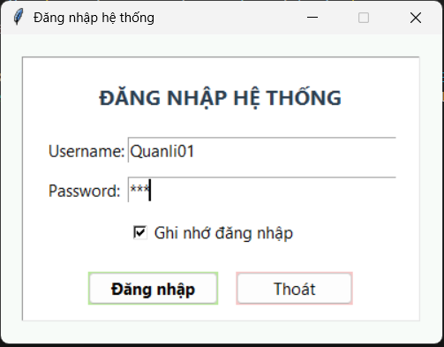
Hình 11. Giao diện đăng nhập
  - Quản lí hóa đơn
-Giao diện tổng thể:
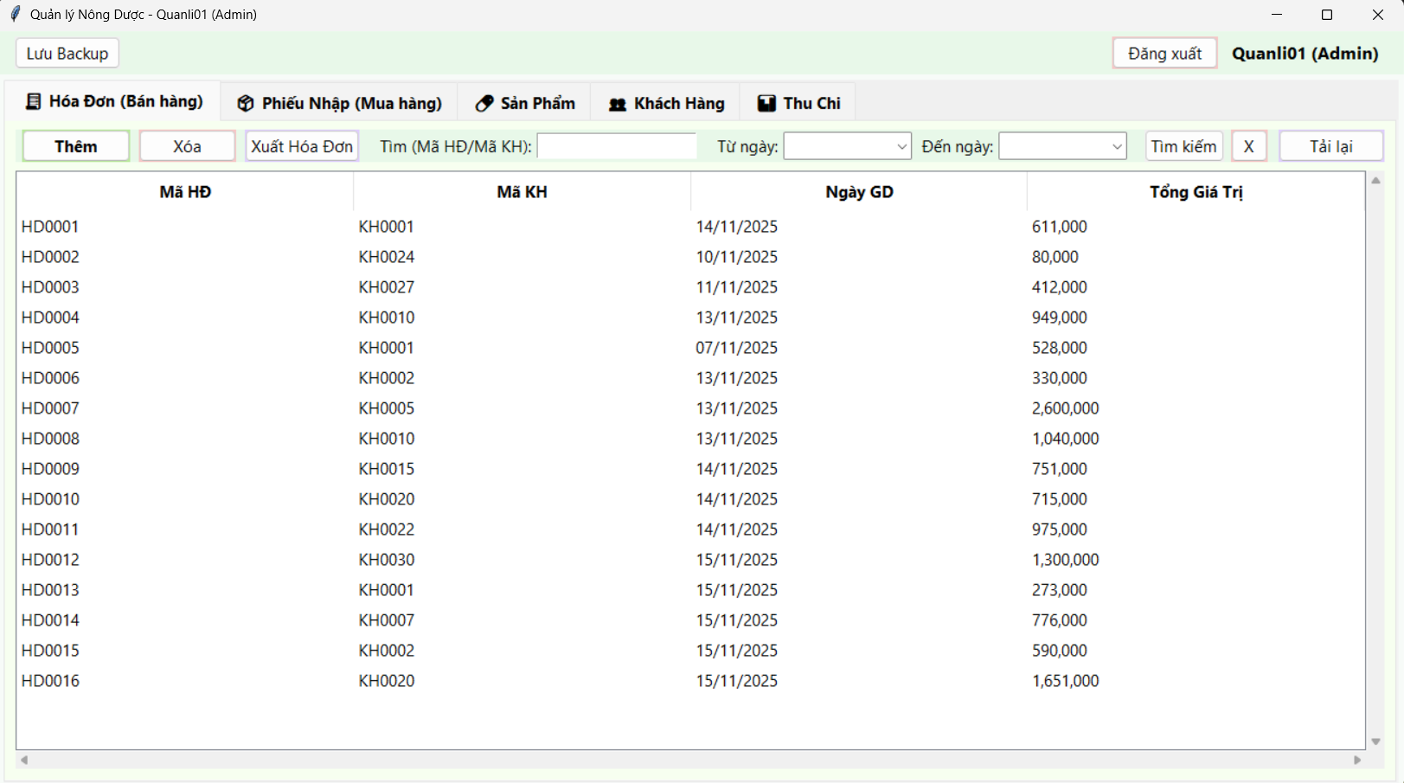
Hình 12. View Hóa Đơn
-Giao diện thêm, xóa hóa đơn:
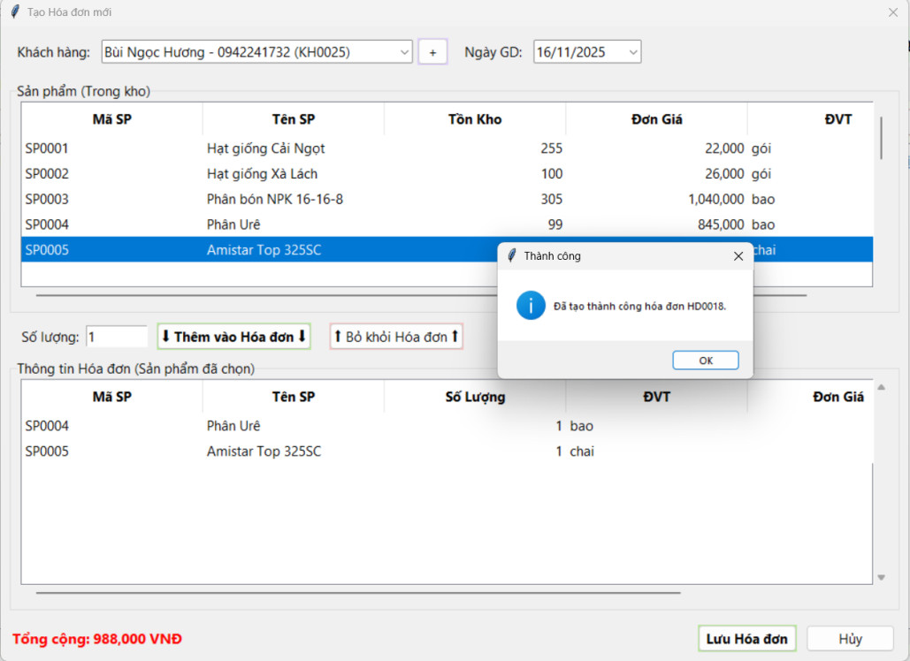
Hình 13. Cửa sổ tạo hóa đơn
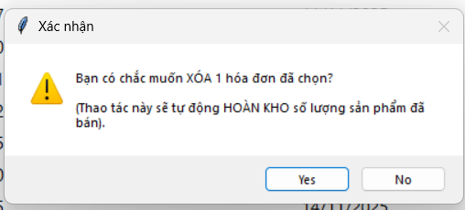
Hình 14. Hộp thoại Xóa hóa đơn
-Giao diện chi tiết hóa đơn (xuất hiện khi click đúp chuột vào 1 hóa đơn):

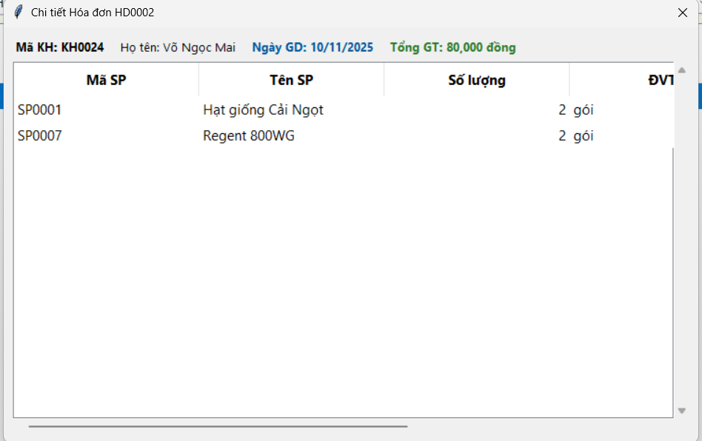

Hình 15. Cửa sổ chi tiết hóa đơn
-Xuất hóa đơn:
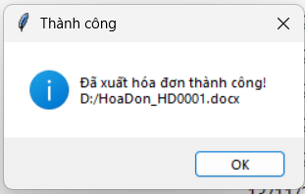

Hình 16. Hộp thoại xuất hóa đơn thành công
  - Quản lí phiếu nhập
-Giao diện tổng thể:
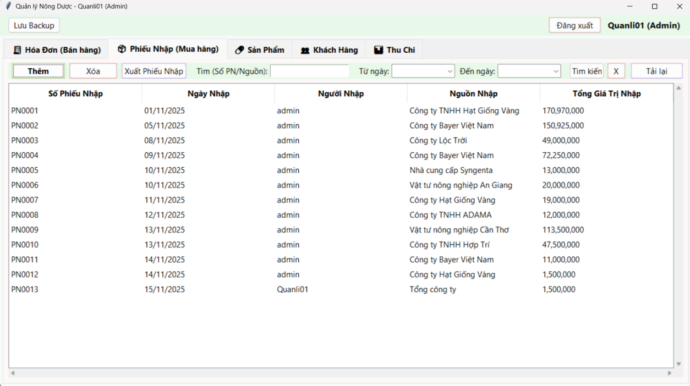
Hình 17. View Phiếu Nhập
-Giao diện thêm, xóa phiếu nhập:
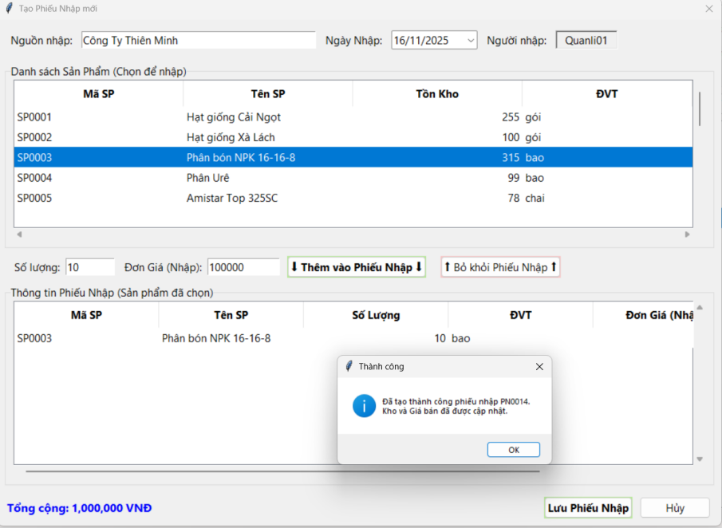
Hình 18. Cửa sổ thêm phiếu nhập
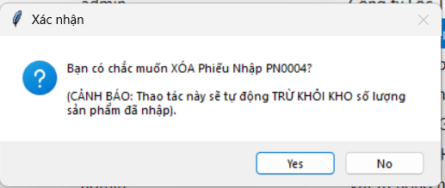
Hình 19. Hộp thoại xóa phiếu nhập
-Giao diện chi tiết phiếu nhập (xuất hiện khi click đúp chuột vào 1 phiếu nhập):

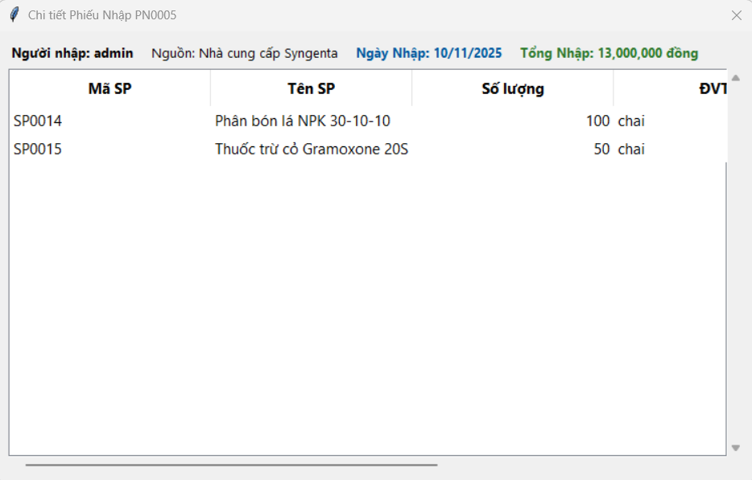

Hình 20. Cửa sổ chi tiết phiếu nhập
-Xuất phiếu nhập (Chọn 1 phiếu nhập và bấm nút xuất):
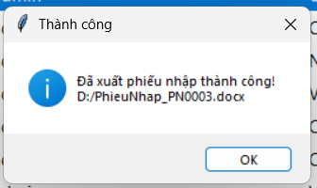

Hình 21. Hộp thoại xuất phiếu nhập thành công

  - Quản lí sản phẩm tồn kho
-Giao diện tổng thể:
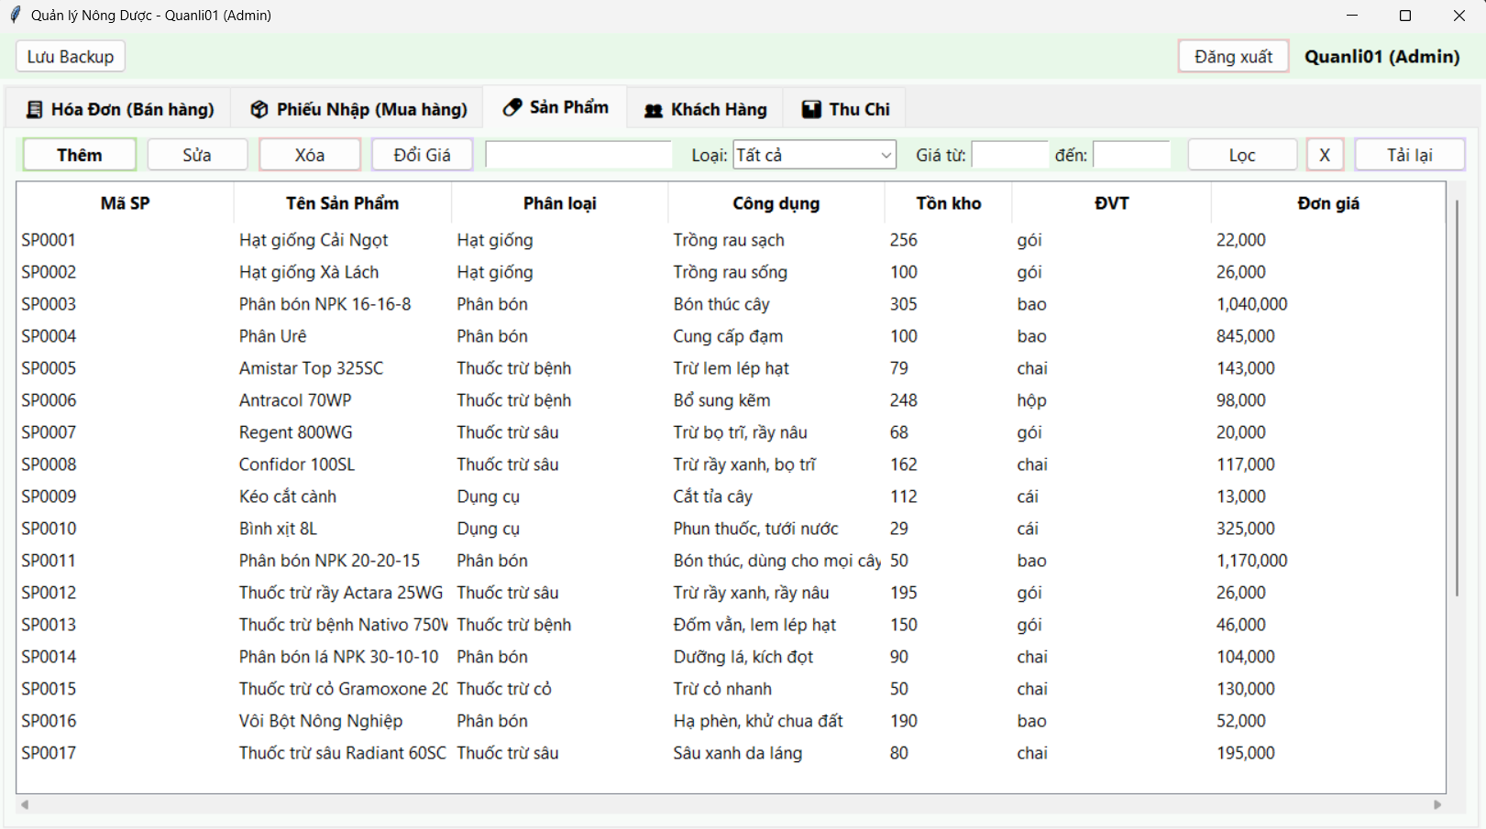
Hình 22. View Sản Phẩm
-Giao diện thêm, sửa, xóa sản phẩm:
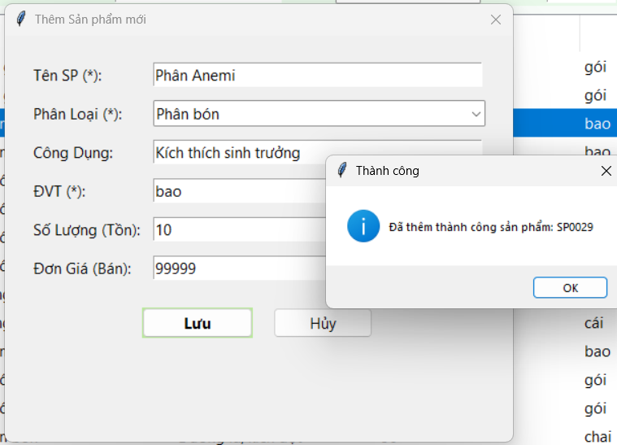
Hình 23. Hộp thoại thêm sản phẩm
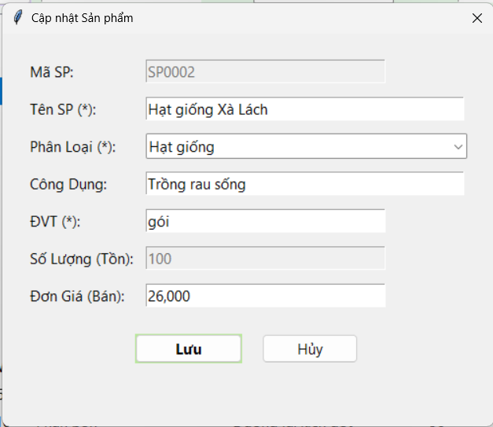
Hình 24. Hộp thoại sửa sản phẩm
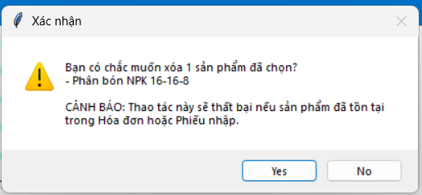
Hình 25. Hộp thoại xóa sản phẩm
-Giao diện đổi giá:
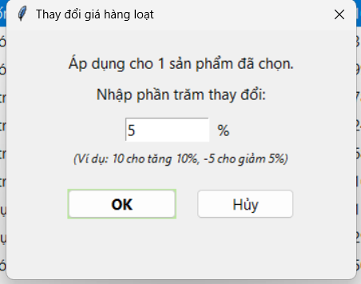
Hình 26.Hộp thoại đổi giá hàng loạt sản phẩm
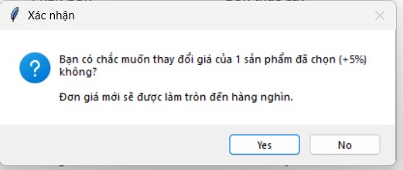
Hình 27. Hộp thoại xác nhận đổi giá
  - Quản lí khách hàng
-Giao diện tổng thể:
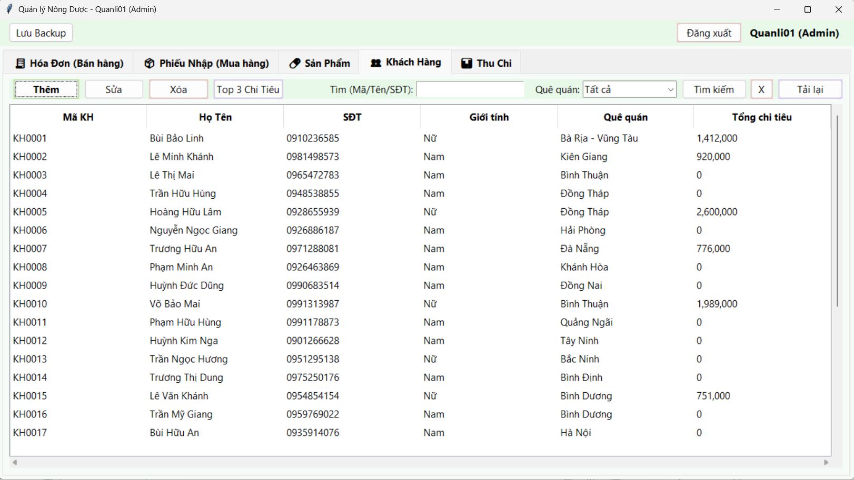
Hình 28. View Khách Hàng
- Giao diện thêm, sửa, xóa khách hàng:
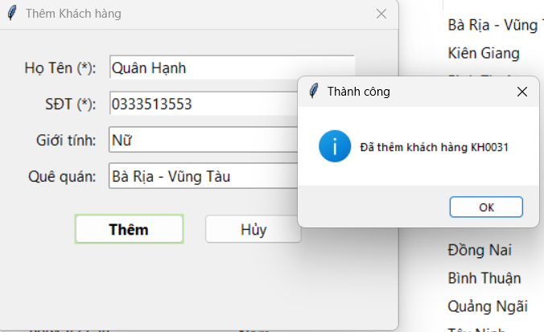
Hình 29. Hộp thoại thêm khách hàng
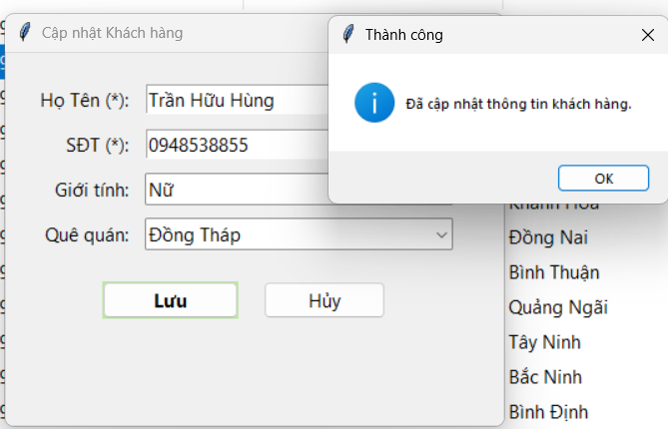
Hình 30. Hộp thoại cập nhật thông tin khách hàng
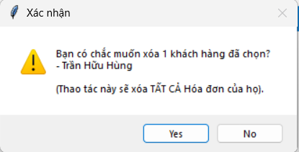
Hình 31. Hộp thoại xóa khách hàng
- Giao diện hiện top 3 khách hàng có chi tiêu cao nhất:
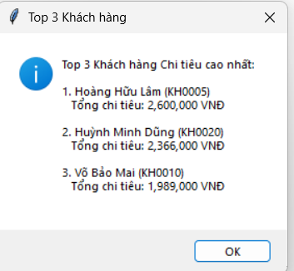
Hình 32. Hộp thoại top 3 khách hàng chi tiêu cao nhất
-Lịch sử giao dịch của khách hàng (Xuất hiện khi click đúp chuột vào 1 khách hàng):
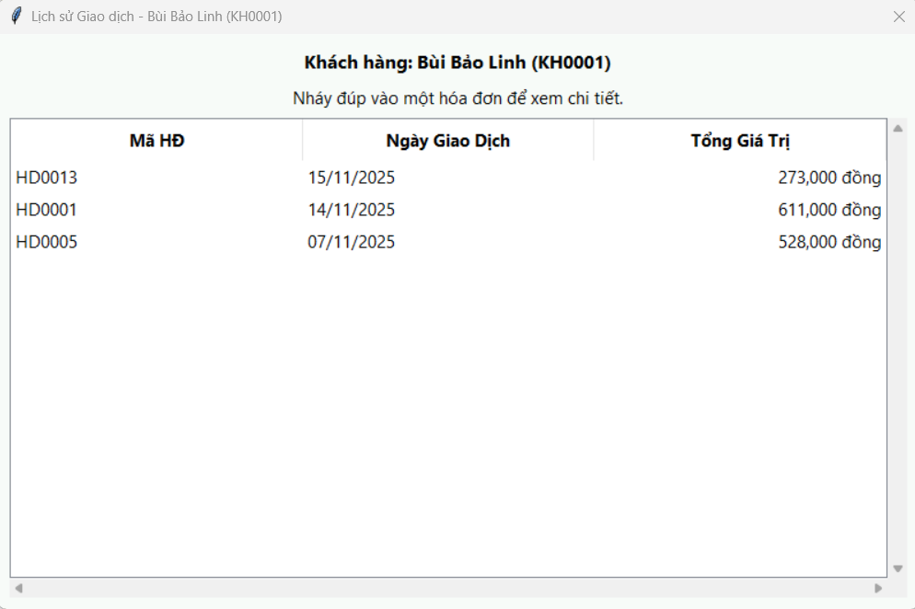
Hình 33. Cửa sổ lịch sử giao dịch của khách hàng

  - Quản lí thu chi
- Các biểu đồ và thống kê theo tháng, ngày, năm:
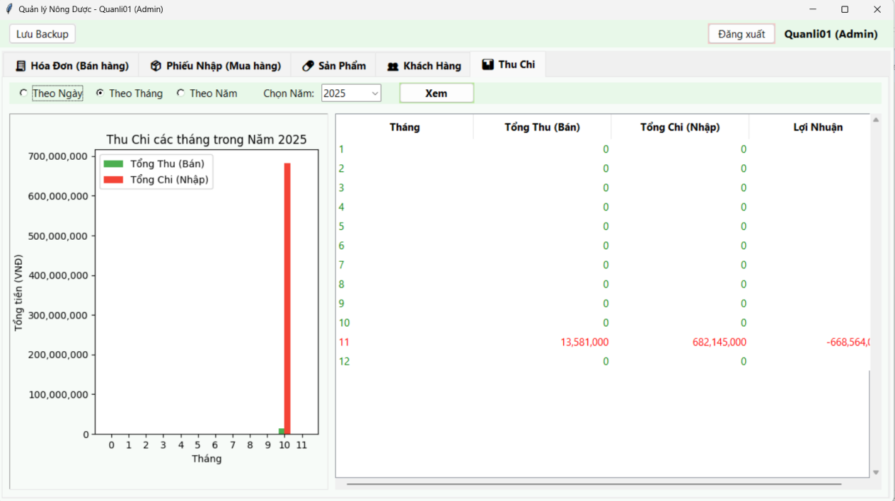
Hình 34. View Thu Chi theo tháng
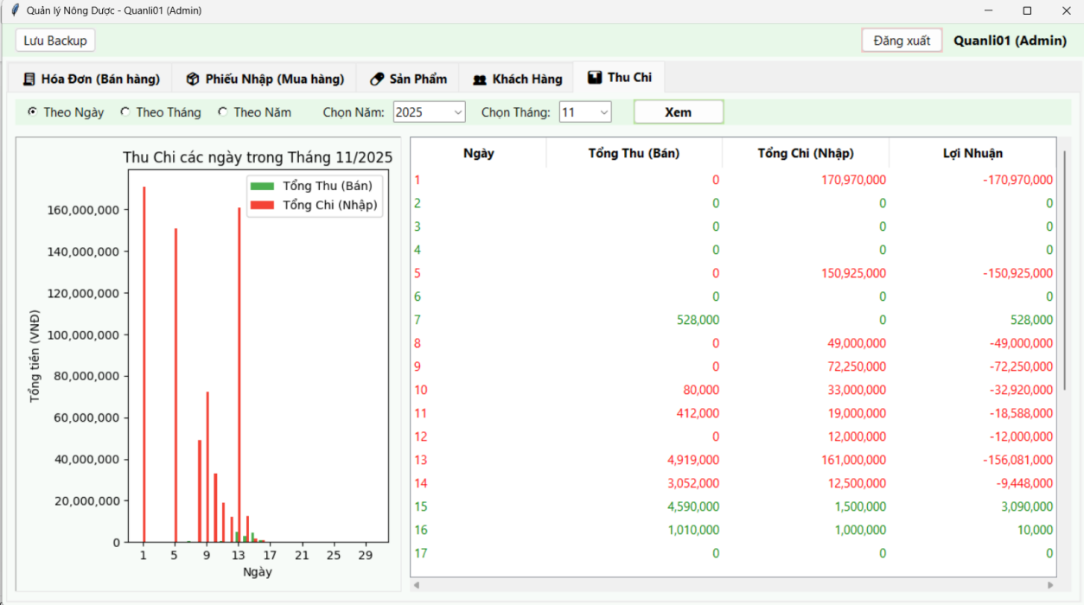
Hình 35. View Thu Chi theo ngày
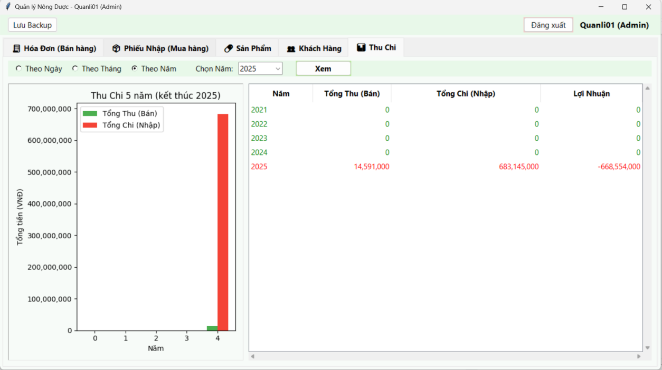
Hình 36. View Thu Chi theo năm
- KẾT LUẬN VÀ HƯỚNG PHÁT TRIỂN:
- Kết luận:
- Xây dựng thành công một ứng dụng phần mềm hoàn chỉnh bằng Python, Tkinter và SQL Server, có khả năng quản lý các nghiệp vụ cốt lõi của một cửa hàng thuốc nông dược.
- CSDL, Chức năng đầy đủ, đáp ứng yêu cầu nghiệp vụ.
- Trong quá trình làm đồ án, làm quen hơn với ngôn ngữ Python và Tkinter, SQLServer. Nâng cao kiến thức, kinh nghiệm, kỹ năng.
- Hạn chế:
- Giao diện người dùng (UI): Giao diện được xây dựng bằng Tkinter cơ bản nên về mặt thẩm mỹ chưa thực sự hiện đại và bắt mắt bằng các ứng dụng Web hoặc các framework GUI mới.
- Hiệu suất thấp với nguồn dữ liệu lớn: Các bảng (Treeview) hiện đang tải toàn bộ dữ liệu khi khởi động. Nếu CSDL nhiều sản phẩm hoặc hóa đơn sẽ load chậm.
- Chưa chạy đa người dùng: Ứng dụng được thiết kế chạy độc lập trên một máy. Chưa hỗ trợ mô hình client-server để nhiều nhân viên có thể cùng sử dụng trên nhiều máy khác nhau.
- Thiếu tính năng nghiệp vụ nâng cao: Đồ án chưa quản lý các nghiệp vụ phức tạp hơn như quản lý lô hàng, hạn sử dụng của thuốc (rất quan trọng với ngành nông dược), quản lý công nợ chi tiết, hay tích hợp với phần cứng (máy in, máy quét mã vạch).
- Hướng phát triển:
- Có thể mở rộng ra theo hướng quản lý nhân viên của quán, phân quyền cho các user. Nhân viên cấp bậc khác nhau cho giao diện và chức năng khác nhau, chủ quán có quyền toàn vẹn nhất.
- Thêm log hành động, user nào thực hiện hành động gì sẽ log lại trong lịch sử để tiện kiểm tra, ngừa kẻ gian quấy phá.
- Thêm thứ hạng cho khách hàng để khuyến mãi, giảm giá, nhằm thu hút khách hàng.
- Thêm tính năng tra cứu để tra cứu thông tin chi tiết của sản phẩm, như thành phần, liều lượng (nếu có), hạn sử dụng,…
- Đi theo hướng khắc phục những hạn chế đã nêu.

